附件2

企业数字化水平现场评测材料清单
（参考模版）
XXXX公司

根据《中小企业数字化水平评测指标（2024年版）》和试点城市相关评测要求，公司当前企业数字化基础、管理及成效评测得分为XX，有X个数字化经营应用场景达到X级，整体数字化水平为X级。具体情况如下：

一、数字化基础、管理和成效评测
【注：数字化水平二级得分须大于等于40分，三级得分须大于等于60分，四级得分须大于等于80分。】
一级  指标 | 二级  指标 | 采集项 | 内容 | 选项类型 | 现场证据采集参考
数字化基础50% | 设备系统40% | 网络建设  40% | 企业网络建设连接情况  □无  □企业车间建成工控网络，支持自动化控制应用  □企业建成应用系统网络，可支持大规模设备、人员与信息系统互联  □企业建设/租用5G工业网络，支撑系统互联和网络协同应用，满足AGV、工业互联网等规模化移动应用场景需求  □网络全面覆盖生产现场与环节，具备未来智能化新应用的扩展能力 | 多选 | 1.光纤、工业网关、路由、交换器等网络传输设备；  2.自动化控制系统；  3.网络拓扑图，登录网络管理后台查看连接设备数量或者覆盖范围。
数字化基础50% | 设备系统40% | 设备数字化30% | 企业的生产设备数字化率  □[0-10%]  □(10%,20%]  □(20%,40%]  □(40%,60%]  □(60%,100%]  具体数据[ ]，其中生产设备数量为[ ]台，实现数字化的生产设备数量为[ ]台 | 单选 | 1.实际生产设备；  2.生产设备清单等材料（包含设备名称、型号、数量、是否为数字化设备、是否联网等）；  3.设备配套软件；  4.生产设备采购合同、发票等证明材料；  5.网络拓扑图，登录网络管理后台查看设备连接情况。
数字化基础50% | 设备系统40% | 设备联网  30% | 企业的生产设备联网率  □[0-10%]  □(10%,20%]  □(20%,40%]  □(40%,60%]  □(60%,100%]  具体数据[ ]，其中实现联网的生产设备数量为[ ]台 | 单选
数字化基础50% | 数据采集20% | 数据采集100% | 企业实现数据自动采集的业务环节覆盖范围  □无 □产品设计  □工艺设计 □营销管理  □售后服务 □计划排程 □生产管控 □质量管理 □设备管理 □安全生产 □能耗管理 □采购管理 □仓储物流 □财务管理 □人力资源 | 多选 | 1.系统演示业务环节数据自动采集情况;  2.系统使用说明、技术文档、项目验收报告等文件中数据自动采集模块相关内容；  3.相关环节数据采集系统或设备的采购证明材料。
数字化基础50% | 信息系统20% | 信息系统100% | 企业使用本地或云化部署的信息化服务，实现业务的数字化管理情况  □无  □单个业务环节  □多个业务环节（2个及以上）  □绝大部分业务环节（大于80%）  □全覆盖 | 单选 | 1.本地或云化部署的信息化系统情况；  2.相关环节信息化系统的采购证明材料。
数字化基础50% | 信息安全20% | 网络安全50% | 企业在保障网络安全方面采取的举措  □无  □建立了网络安全管理制度  □使用了网络安全产品及服务（如防火墙、网络分区、入侵检测、身份认证等）  □自行或委托专业评估机构实施网络安全风险评估  □建立网络边界安全访问控制能力，及网络关键节点入侵检测和恶意代码检测能力 | 多选 | 1.网络安全保障制度相关正式文本材料;  2.防火墙、网络分区、入侵检测、身份认证等相关系统界面截图或购买凭证（若为物理隔离，需查看如隔离网闸、物理隔离卡、网络安全服务及检查工具箱等）；  3.网络安全等级评估报告或网络安全等级保护评测报告等（自评或第三方评估）；  4.演示网络边界安全访问控制能力，以及网络关键节点入侵检测和恶意代码检测能力。
数字化基础50% | 信息安全20% | 数据安全50% | 企业在保障数据安全方面采取的举措  □无  □建立了数据安全管理制度  □使用了数据安全产品及服务（如数据加密、数据备份与恢复、数据脱敏、数据分级分类保护等）  □自行或委托专业评估机构实施数据安全风险评估  □建立数据台账（类型、用途、数量、数据源单位、使用单位等），定期开展数据安全保障能力核验 | 多选 | 1.数据安全保障制度相关正式文本材料；  2.数据安全相关软件或系统的界面截图或购买凭证（如数据加密、数据备份与恢复、数据脱敏、数据分级分类保护等）；  3.数据安全等级评估报告（自评或第三方评估）；  4.数据台账（含数据类型、用途、数量、数据源单位、使用单位等）；  5.定期开展数据安全保障能力核验报告。
数字化管理30% | 规划管理50% | 规划实施50% | 企业对数字化的认识与执行水平情况  □无  □已经主动了解数字化相关内容  □已经制定实施数字化的规划、计划及保障措施等  □已经着手开始进行单点或多点的数字化改造  □已经通过数字化手段实现业务模式、管理决策方式的改变并取得成效  □定期组织员工去数字化建设成效较好的同行业公司参观交流，增强数字化转型意识 | 单选 | 1.数字化转型规划展板、成效展板、数字化转型宣传标语标识等；  2.数字化转型规划、计划及保障措施等正式文本材料；  3.数字化转型改造对应的合同、发票等材料；  4.数字化改造取得成效的佐证材料；  5.定期到同行业公司参观交流的证明材料，内部组织培训或参加外部数字化相关培训的证明材料等。
数字化管理30% | 规划管理50% | 管理机制50% | 企业数字化管理制度的建立情况  □无  □建立数字化转型实施工作流程  □建立信息系统建设及运营管理制度  □建立数据资源管理制度  □建立与数字化融合的科研、业务、产品等方面的创新激励制度 | 多选 | 1.数字化转型实施工作流程及制度相关正式文本材料;  2.信息系统建设及运营制度相关正式文本材料;  3.数据资源管理制度相关正式文本材料;  4.与数字化融合的科研、业务、产品等方面的创新激励制度相关正式文本材料。
数字化管理30% | 要素保障50% | 人才建设50% | 企业在数字化人才建设方面采取的举措  □无  □配备专职/兼职的数字化人才  □设置专门的数字化岗位/部门  □定期对员工开展数字化方面培训  □有明确的数字化人才绩效及薪酬管理  □有明确的数字化人才梯度培育机制 | 多选 | 1.OA等系统内组织架构、数字化人员基本信息等;  2.数字化人才岗位设置、人才引育等相关正式文本材料;  3.定期开展数字化培训证明材料；  4.数字化人才绩效及薪酬管理制度相关正式文本材料;  5.数字化人才梯度培育机制相关正式文本材料。
数字化管理30% | 要素保障50% | 资金保障50% | 企业近三年平均数字化投入总额占营业额的平均比例（企业成立不满三年按照实际成立时长计算年均投入）  □[0-10%]  □(10%,20%]  □(20%,40%]  □(40%,60%]  □(60%,100%]  具体数据为[ ]万元/年 | 单选 | 1.近三年审计报告或财务报表；  2.在数字化转型方面的投入证明材料，如数字化设备购置及改造投入，信息系统研发、建设、运维投入，数字化相关人员费用（如培训、薪资、劳务、咨询）等。
数字化成效20% | 绿色低碳35% | 绿色低碳100% | 企业数字化改造后每百元营业收入中综合能源消费量相比于改造前的变化情况  □增加  □持平  □降低  企业上年综合能源消费量为[ ]吨标准煤，前年数据为[ ]吨标准煤 | 单选 | 企业根据国家统计局制定的《能源报表统计制度》中的《能源购进、消费与库存》（205-1表）和《能源加工转换与回收使用》（205-2表），计算改造前及改造后每百元营业收入中综合能源消费量的情况。
数字化成效20% | 产品质量  35% | 产品质量  100% | 企业数字化改造后月均产品合格率相比于改造前的变化情况  □降低  □持平  □增加  具体数值为[ ] | 单选 | 企业数字化改造后月均产品合格率相比于改造前的变化情况有关证明材料，如产品合格率相关统计数据等。
数字化成效20% | 市场效益30% | 市场表现50% | 企业上年度人均营业收入相比于前年变化情况  □降低  □持平  □增加  企业上年员工人数为[ ]人，营业收入为[ ]万元；前年员工人数为[ ]人，营业收入为[ ]万元 | 单选 | 企业上年度人均营业收入相比于前年变化情况有关证明材料，如财务审计报告（或财务报表）、社保缴纳清单等。
数字化成效20% | 市场效益30% | 价值效益50% | 企业上年度每百元营业收入中的成本相比于前年变化情况  □增加  □持平  □降低  企业上年成本为[ ]万元；前年成本为[ ]万元 | 单选 | 企业上年度人均营业收入相比于前年变化情况有关证明材料，如财务报表或审计报告等。

评分逻辑：
1.对于5个选项的单选题，从第一个选项到最后一个选项每个选项的分值分别为0分、25分、50分、75分、100分；对于3个选项的单选题，从第一个选项到最后一个选项每个选项的分值分别为0分、50分、100分；多选题选“无”得分为0，其他情况得分为被选择的选项数量×100/（所有选项总个数-1）。
2.该部分总分=Σ每个选项得分*采集项权重*二级指标权重*一级指标权重。

二、数字化经营应用场景评测
【注：数字化水平二级须不少于6个应用场景（其中不少于3个约束性场景）等级达到二级；三级须不少于8个应用场景（其中不少于5个约束性场景）等级达到三级；四级须不少于10个应用场景（其中不少于6个约束性场景）等级达到四级。】
评估结果围绕企业数字化经营方面的16个应用场景展开，公司整体评测处于X级水平。其中，在以下16个应用场景中的XX、XX、XX、XX、XX等应用场景达到X级，其中XX、XX、XX为约束性应用场景。
一级指标 | 二级指标 | 现场证据采集参考
产品生命周期数字化 | 产品设计* | 1.产品设计相关制度、规范化流程文档等相关正式文字材料；  2.随机选取一款当下主营产品，演示设计资料设计流程、规范管理、知识库应用、设计过程中的跨部门或跨企业协同情况；  3.随机抽查一个设计软件（如CAD、CAE、EDA等），演示产品设计软件使用过程，展示软件对应功能及具体使用情况；  4.查看PLM/PDM等研发管理系统（如有），演示其使用过程，展示其对应功能及具体使用情况。
产品生命周期数字化 | 工艺设计 | 1.工艺设计相关制度、规范化流程文档等相关正式文字材料；  2.随机选取一款当下主营产品，演示设计资料设计流程、规范管理、知识库应用、设计过程中的跨部门或跨企业协同情况；  3.随机抽查一个设计软件（如CAM、CAPP等），演示工艺设计软件使用过程，展示软件对应功能及具体使用情况；  4.查看PLM/PDM等研发管理系统（如有），演示其使用过程，展示其对应功能及具体使用情况。
产品生命周期数字化 | 营销管理* | 1.营销管理相关制度、规范化流程文档等相关正式文字材料；  2.演示使用营销管理信息技术工具或信息化系统进行营销信息规范化管理、实施跨部门或跨企业协同、实时销售预测等方面的能力。
产品生命周期数字化 | 售后服务 | 1.售后服务管理相关制度、规范化流程文档等相关正式文字材料；  2.演示使用售后服务管理信息技术工具或信息化系统开展售后信息管理、信息跨部门共享、售后问题清单建立、系统快速响应、面向客户的精细化管理、满足客户需求的精准服务等方面的能力。
生产执行数字化 | 计划排程 | 1.计划排程相关制度、规范化流程文档等相关正式文字材料。  2.演示使用计划排程信息技术工具或信息化系统开展生产计划编制、生产准备检查、多约束条件自动生成生产计划并下达执行、自动给出满足多种约束条件的优化排产方案和动态实时的生产排产和调度等方面的能力。
生产执行数字化 | 生产管控* | 1.生产管控相关制度、规范化流程文档等正式文字材料。  2.演示使用生产管控信息技术工具或信息化系统开展生产工单数据记录、生产工单信息规范化管理、生产管控数据采集与物料设备等的管控、信息跨部门协同共享、数据的在线分析与实时监测预警、驱动生产过程的迭代优化与闭环管控等方面的能力。
生产执行数字化 | 质量管理* | 1.质量管理相关制度、规范化流程文档等正式文字材料；  2.演示使用质量管理信息技术工具或信息化系统开展产品质量信息管理、质量管理流程的规范化管理、自动对检测结果判断和报警、质量追溯、质量数据跨企业共享、产品质量影响因素识别及缺陷预测性分析等方面的能力。
生产执行数字化 | 设备管理* | 1.设备管理相关制度、规范化流程文档等正式文字材料；  2.演示使用设备管理信息技术工具或信息化系统辅助制定设备管理台账、制定设备维护计划、实现设备的规范化管理、关键运行参数数据实时采集分析诊断、设备综合效率（OEE）统计、设备故障自动预警及自动制定预测维护解决方案、基于设备综合效率的分析等驱动工艺优化和生产作业计划优化等方面的能力。
生产执行数字化 | 安全生产* | 1.安全生产管理相关制度、规范化流程文档等正式文字材料。  2.演示使用安全生产信息技术工具或信息化系统开展车间安全生产规范的制定及管理、安全作业规范化管理、安全风险数据与重大危险源等在线监测、危险废物存储运输、安全生产风险实时报警、安全事故处理与相关部门及时协同、危险源的预防性管理和自动预警及响应处理的全流程信息化管理等方面的能力。
生产执行数字化 | 能耗管理* | 1.能耗管理相关制度、规范化流程文档等正式文字材料。  2.演示使用能耗管理信息技术工具或信息化系统开展能耗数据记录、能耗数据规范化管理与统计分析、能耗监测分析与相关部门协同管控优化、设备能耗实时监测、能源转化效率分析、未来能耗预测及能源优化调度等方面的能力。
供应链数字化 | 采购管理* | 1.采购管理相关制度、规范化流程文档等正式文字材料。  2.演示使用采购管理信息技术工具或信息化系统开展采购订单信息和采购过程信息记录、采购管理信息规范化管理、采购工作全过程管理与跨部门协同、跨企业采购协同、供应链风险预警预测与采购策略和方案动态优化等方面的能力。
供应链数字化 | 仓储物流* | 1.仓储物流相关制度、规范化流程文档等正式文字材料。  2.演示使用仓储物流信息技术工具或信息化系统开展库存数据的采集管理、出入库与库存等数据信息规范化管理、跨部门数字化协同、跨企业数字化协同、自动实现物流计划的自动制定实施或厂内物料自动配送、智能仓储及厂外智能物流等方面的能力。
管理决策数字化 | 财务管理* | 1.财务管理相关制度、规范化流程文档等正式文字材料。  2.演示使用财务管理信息技术工具或信息化系统开展日常财务记录、跨部门数字化协同、财务规范化管理、基本的总账管理和财务报表生成、实现资产的优化配置和使用、实现对企业未来的财务状况进行预测规划和风险评估等方面的能力。
管理决策数字化 | 人力资源 | 1.人力资源管理相关制度、规范化流程文档等正式文字材料。  2.演示使用人力资源信息技术工具或信息化系统开展员工与流程信息记录、考勤和薪酬福利等核心流程规范化管理、数据驱动人力资源战略规划和决策制定、个性化绩效管理、智能招聘与人才画像、个性化的培训和发展计划等方面的能力。
管理决策数字化 | 协同办公 | 1.办公管理相关制度、规范化流程文档等正式文字材料。  2.演示使用协同办公信息技术工具或信息化系统开展日常沟通和简单的信息共享文档处理、实现日常业务流程数字化、提升跨部门协作效率和响应速度、自动问答、智能推荐、智能预测分析和自适应工作流程等方面的能力。
管理决策数字化 | 决策支持 | 1.管理人员介绍基于信息化系统和数据的决策情况及相关案例（纸质报告或现场演示）。  2.演示信息化系统集成情况、可视化工具应用情况、数据化驱动平台应用及内外部数据整合情况等，核验数字化转型在支撑管理决策方面的具体情况。

三、企业数字化水平自评佐证材料

（一）数字化基础、管理及成效判定及佐证材料

1.数字化基础

（1）网络建设
企业网络建设连接情况判定（填写选项结果，如“企业车间建成工控网络，支持自动化控制应用等”）：企业车间建成工控网络，支持自动化控制应用；企业建成应用系统网络，实现大规模设备、人员与信息系统互联，可支持大规模设备、人员与信息系统互联;

证明材料：（能显示系统网络连接设备数量或者覆盖范围的图片）

X已建立工厂全覆盖的办公网络和生产网络的网络解决方案，实现整个车间高效、稳定且全面的网络覆盖。
通过智能吊挂，进行缝制环节自动化系统调度。通过手机小程序扫码实行线外、后道的生产实绩报工。
网络拓扑图：
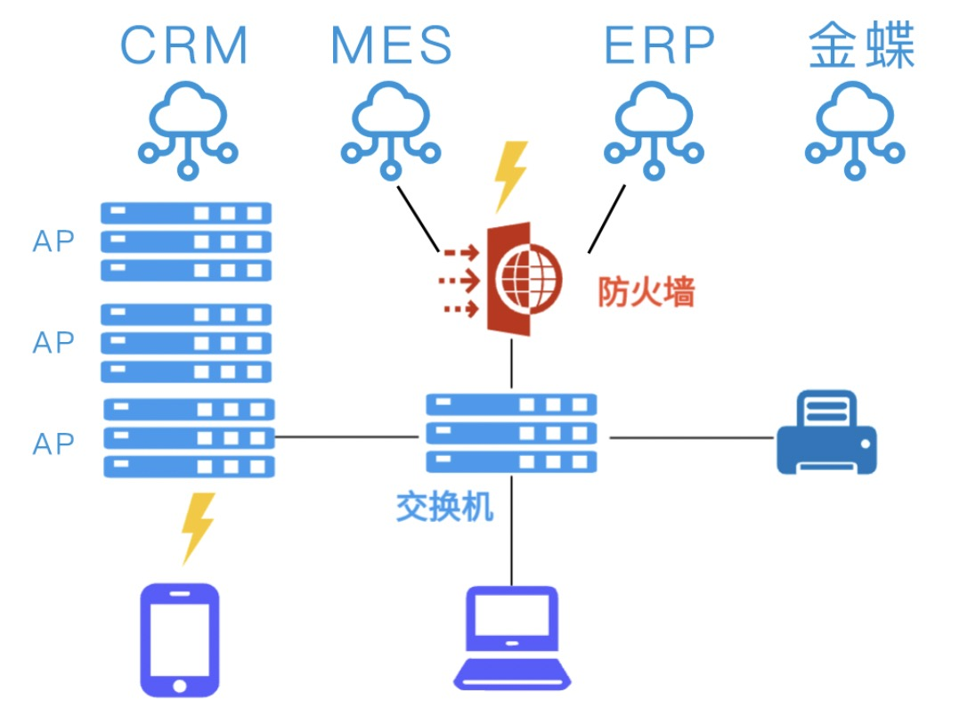
现场网络布置：

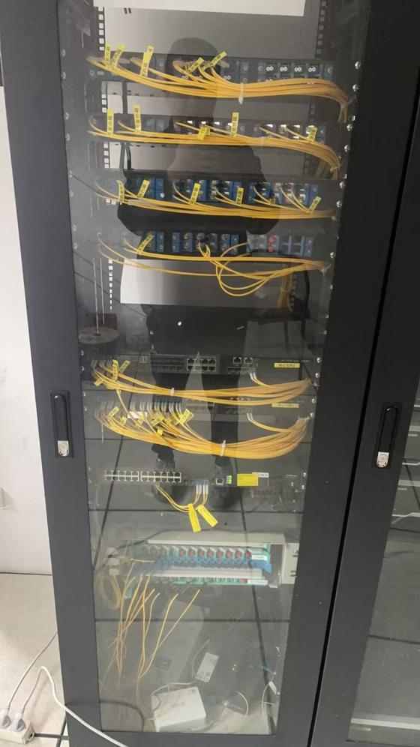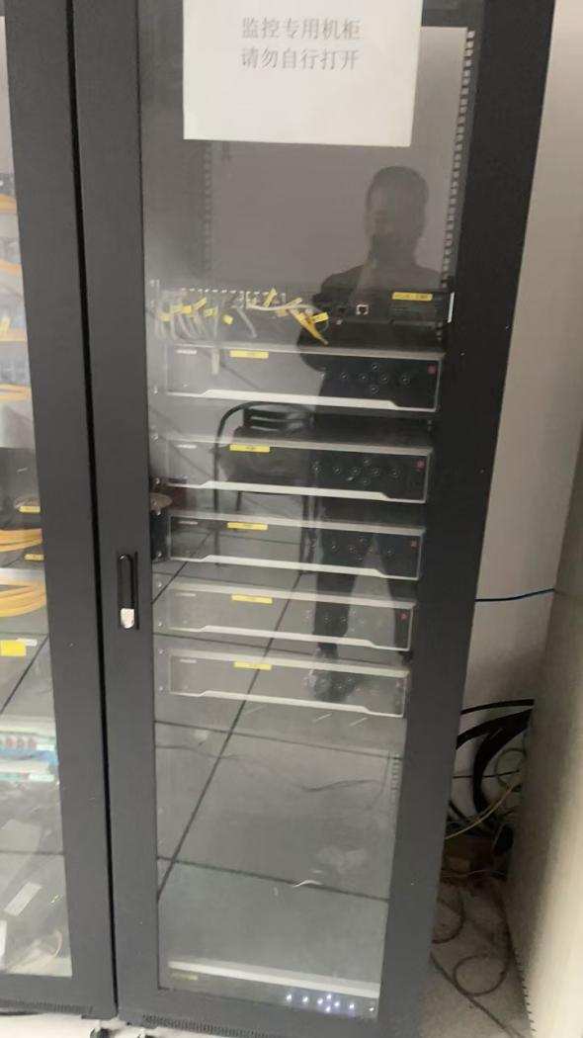

（2）设备数字化
企业的生产设备数字化率判定（填写选项结果，如“(10%,20%]”）：
(10%,20%]

证明材料：（相关数字化生产设备的图片包括但不限于：嵌入了传感器、集成电路、软件和其他数字化元器件的生产设备——如自动生产线等、生产设施——如工业机器人等和辅助设备如数字化检测、维修工具等）
X服饰的主要生产环节基本完成数字化覆盖。从大货订单开始全部数字化运营，车间生产由缝制、质检、大烫、后道、包装、整体生产流程已经完成数字化串联。其中车间生产设备X台（因服装行业的特殊性，没有对缝纫机进行联网，而是通过智能吊挂进行数据串联）
车间裁片设计：
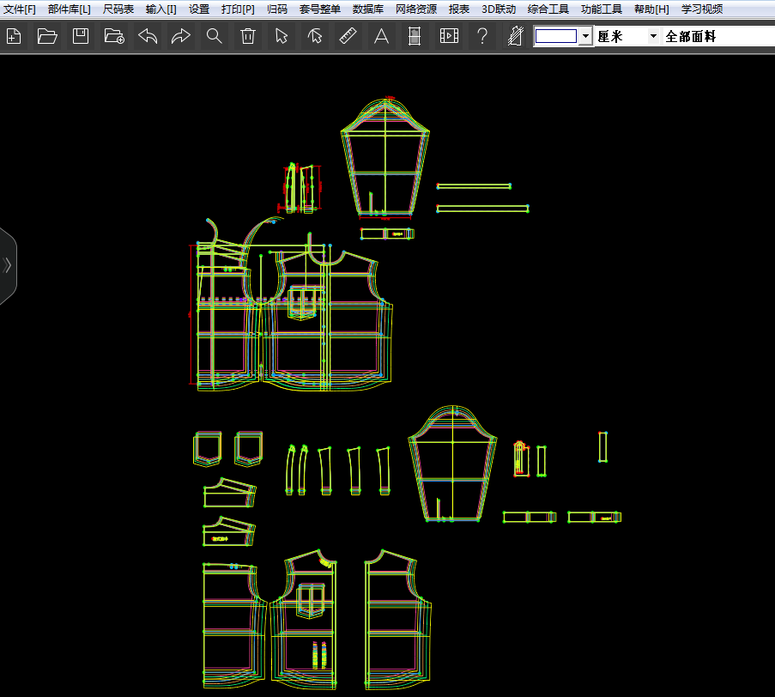
车间大屏：
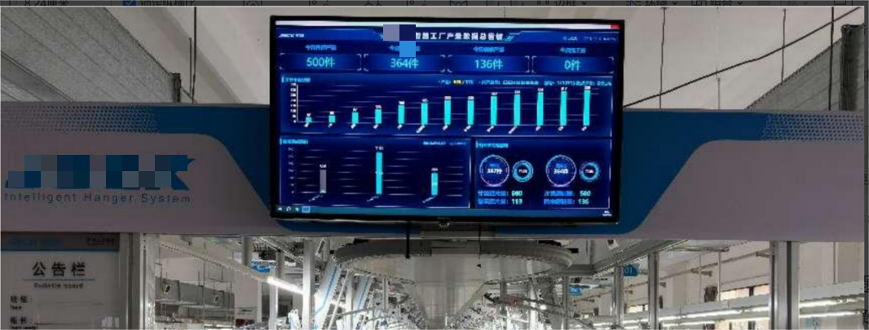
吊挂电脑：
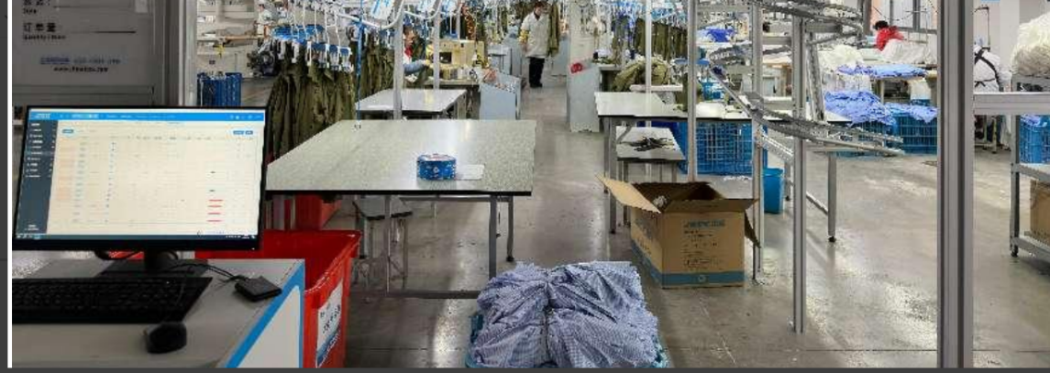
工控平板：
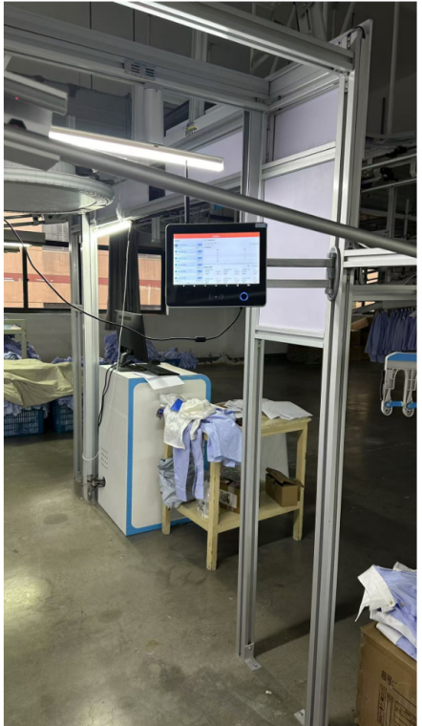
设备清单：
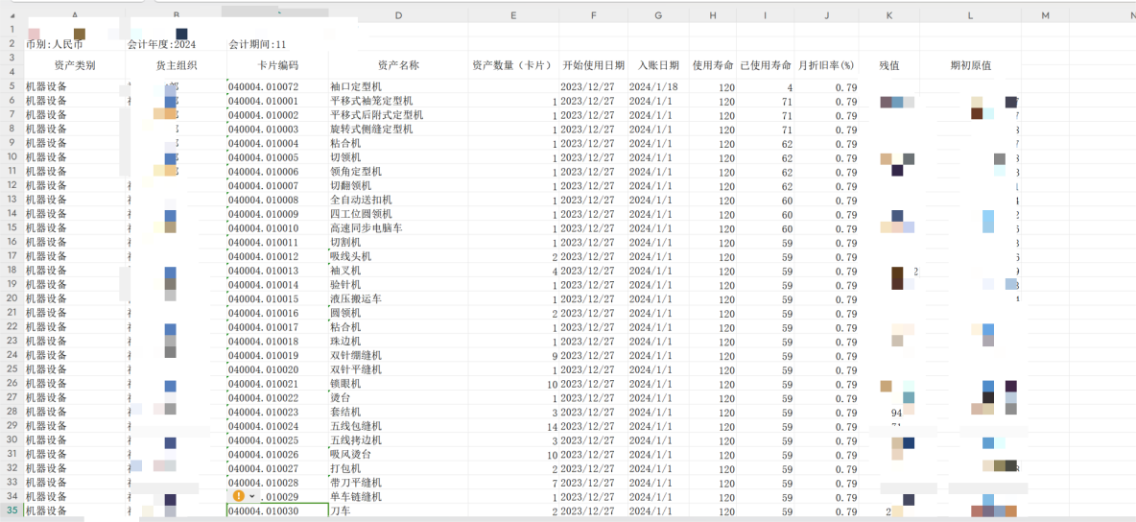

（3）设备联网
企业的生产设备联网率判定（填写选项结果，如“(10%,20%]”）：
(60%,100%]
证明材料：（相关生产设备联网的图片包括但不限于：生产设备接入物联网网关等）
智能吊挂和吊挂报工产量自动采集：
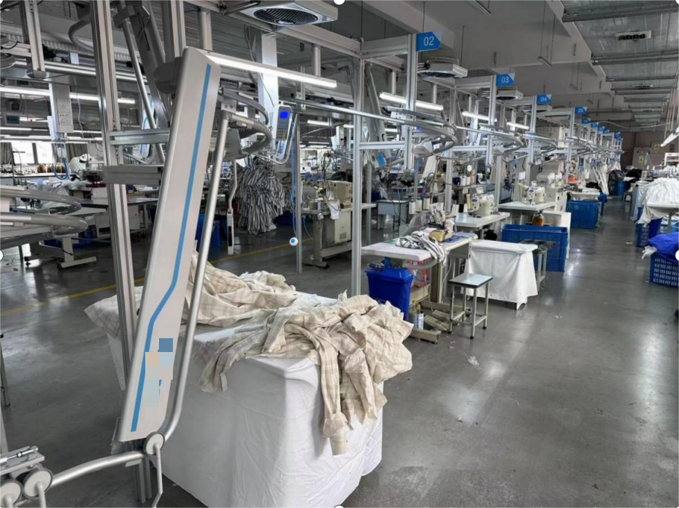

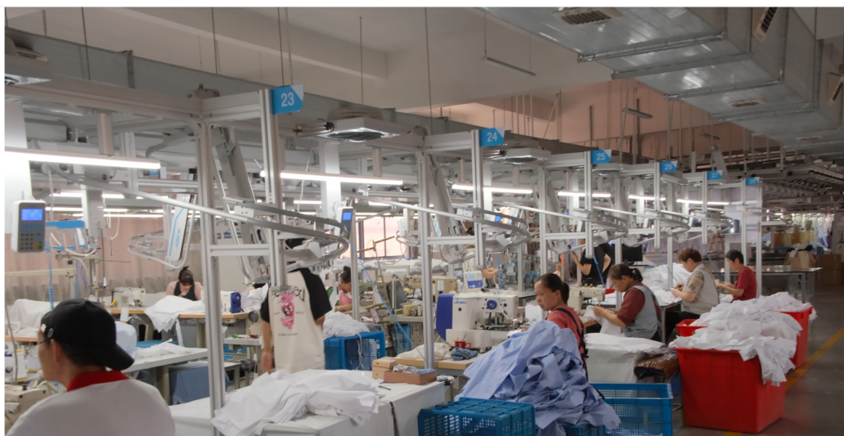
全自动吸风机和后道大屏：
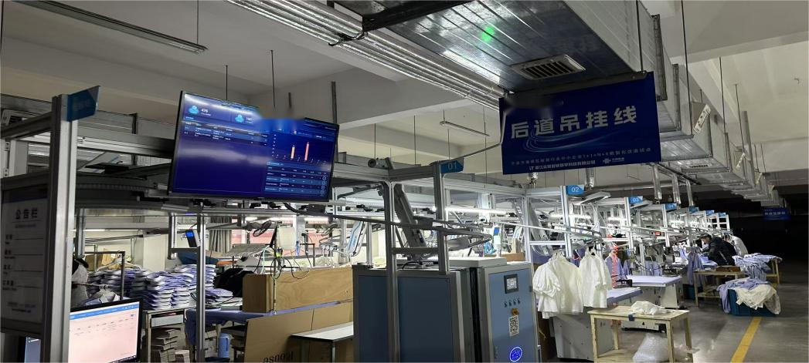
全自动贴袋机：
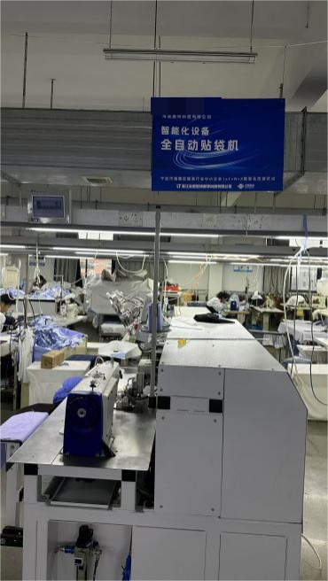
全自动袋口卷边机：
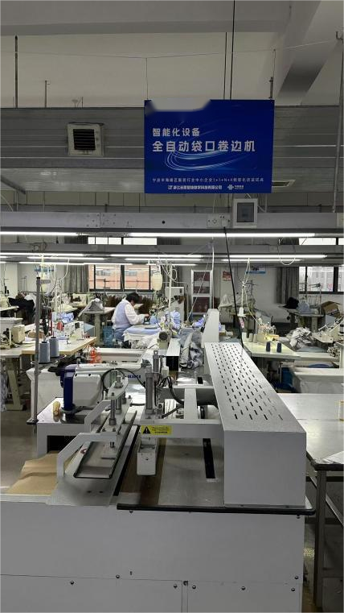
智能裁床：
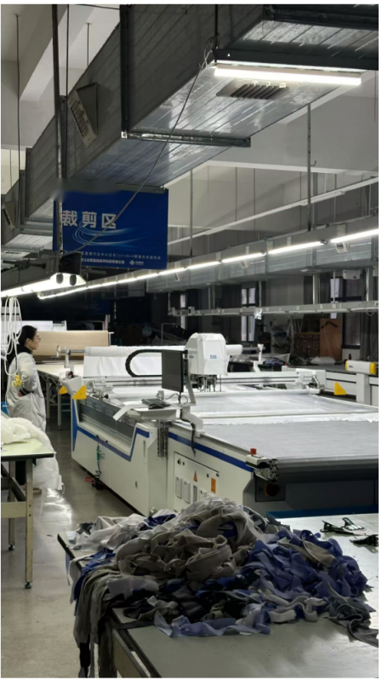
全自动缝纫机：

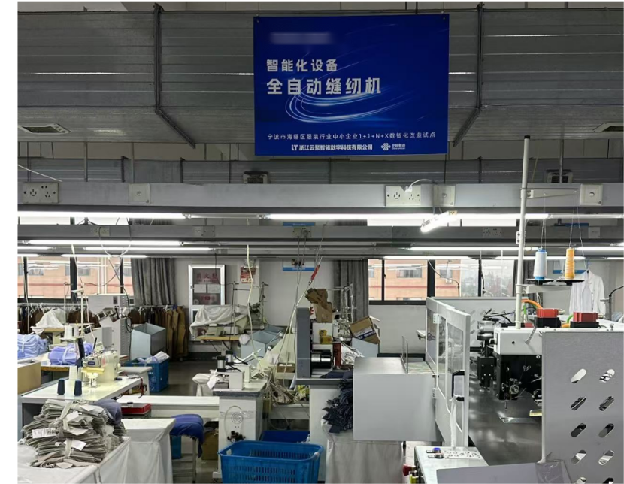

（4）数据采集
企业实现数据自动采集的业务环节覆盖范围判定（填写选项结果，如“产品设计、工艺设计等”）：
生产管控
证明材料：（系统演示相关业务环节数据自动采集情况的视频截图等）

系统从大货订单录入到装箱整个链路模块化管理。通过系统录入、扫码、系统对接等方式实现自动/半自动的数据采集整合到一个平台之上。业务数据通过系统录入的形式流转。生产现场通过吊挂、小程序扫码的方式采集数据。
系统后台对采集的数据进行分析，以报表的形式提供给企业，企业能更直观的了解订单进度、生产进度、产品质量等信息。系统通过档案管理模块对数据格式进行统一管理。并且系统通过对登录用户分配角色，进行模块的权限控制以达成数据分析结果的跨部门共享。
MES系统与吊挂系统对接：

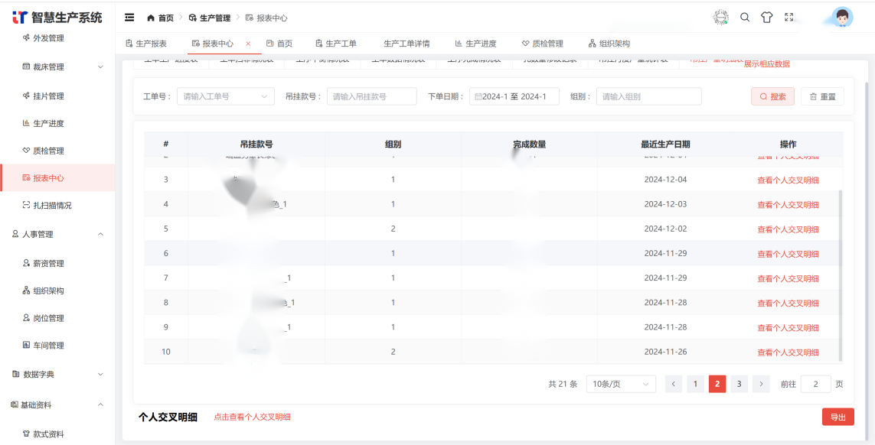
MES与ERP对接，mes自动获取ERP工单信息：
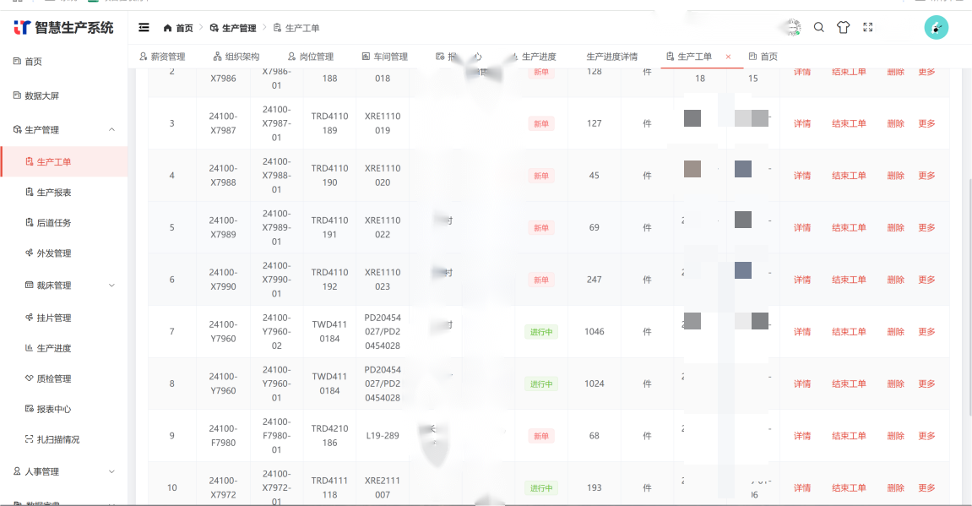

（5）信息系统
企业使用本地或云化部署的信息化服务，实现业务的数字化管理情况判定（填写选项结果，如“单个业务环节”）：
绝大部分业务环节（大于80%）

证明材料：（本地或云化部署的信息化系统开展数字化管理的架构图）
ERP功能流程图：
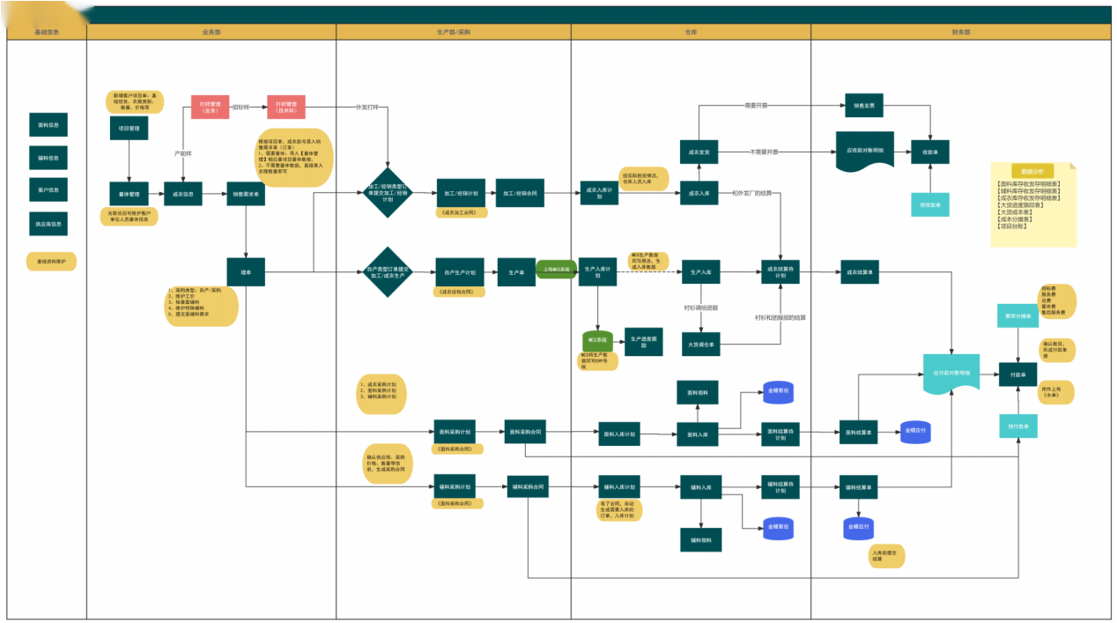
MES功能流程图：
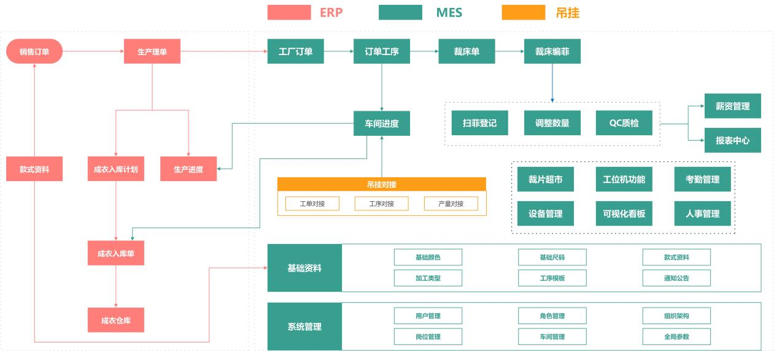

（6）网络安全
企业在保障网络安全方面采取的举措判定（填写选项结果，如“建立了网络安全管理制度等”）：建立了网络安全管理制度，
使用了网络安全产品及服务（如防火墙、网络分区、入侵检测、身份认证等）
自行或委托专业评估机构实施网络安全风险评估

证明材料：（网络安全保障制度相关正式文本材料；防火墙、网络分区、入侵检测、身份认证等相关系统界面截图；对恶意代码进行检测的系统界面截图等）
网络与数据安全
1、X服饰根据自身情况建立了网络安全管理制度并积极开展了网络安全自评。
2、企业系统均部署在企业级云服务器上。
防火墙设置：
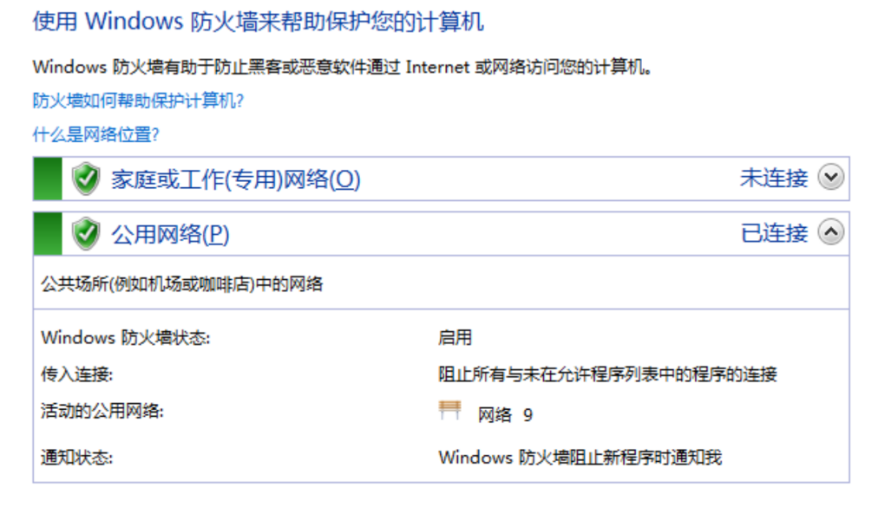
网络安全管理制度：
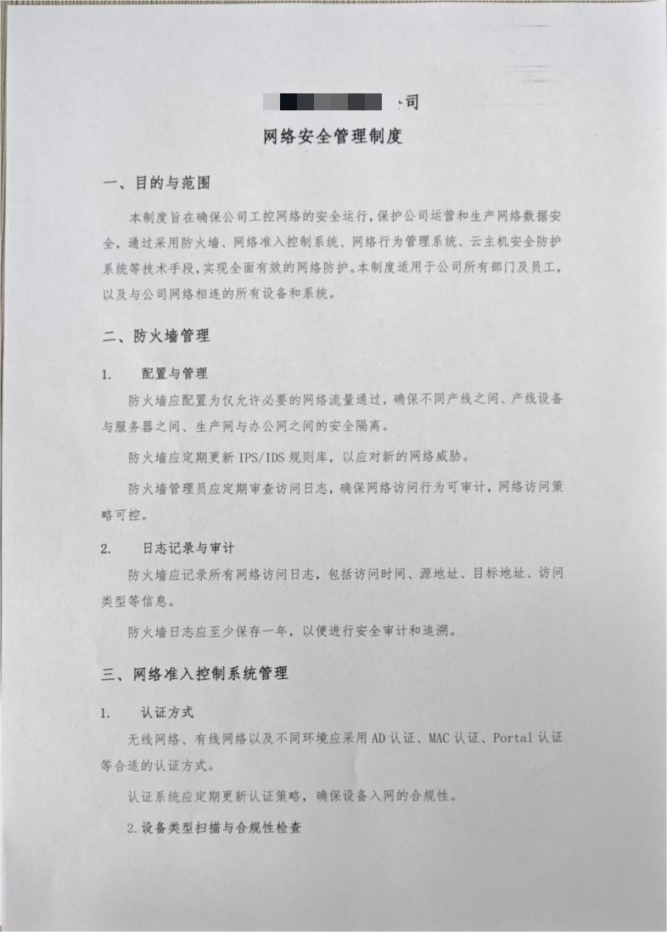
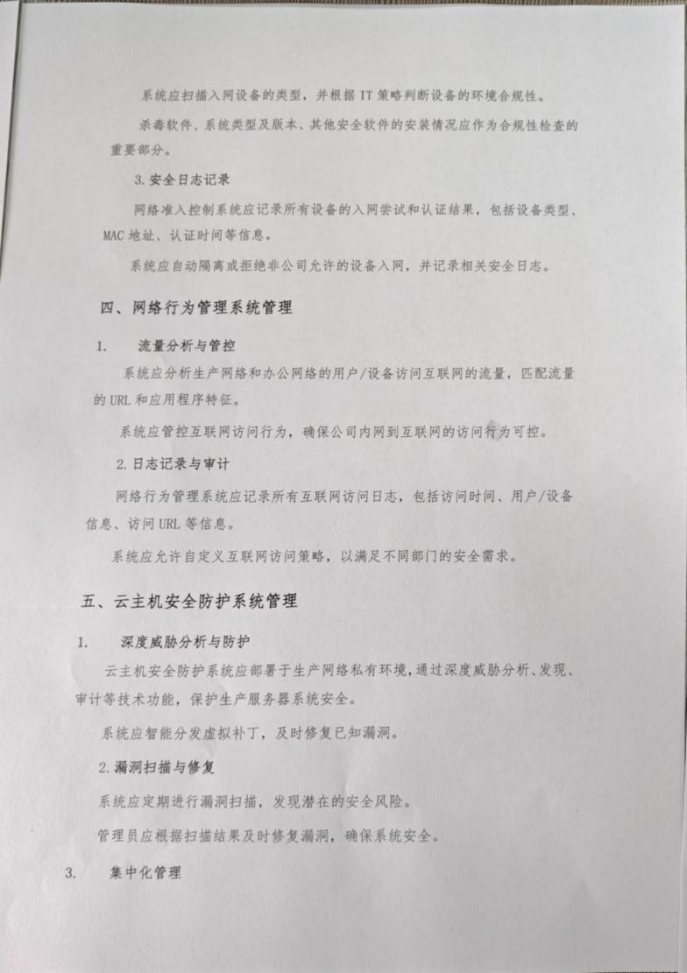

网络安全评估报告：
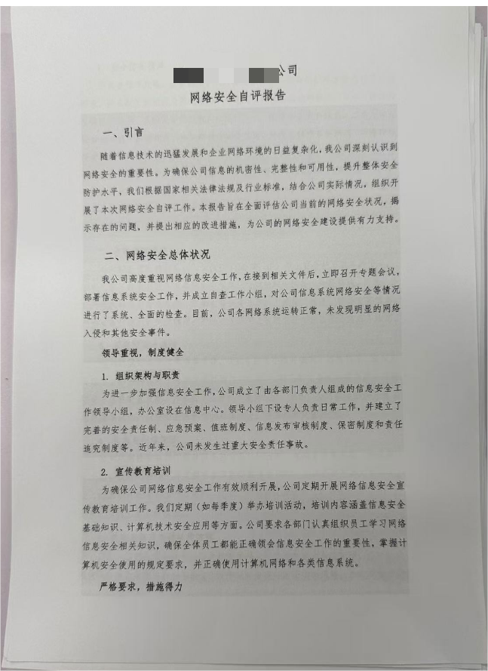

（7）数据安全
企业在保障数据安全方面采取的举措判定（填写选项结果，如“建立了数据安全管理制度等”）：建立了数据安全管理制度；使用了数据安全产品及服务（如数据加密、数据备份与恢复、数据脱敏、数据分级分类保护等）

证明材料：（数据安全管理制度相关正式文本材料；使用了数据安全产品及服务的系统截图；数据安全等级评估报告；数据台账的文本材料等）
数据安全：
企业结构化数据采用联通云云数据库RDS MySQL，提供备份恢复、监控告警、故障切换、在线升配等丰富运维功能，与自建数据库相比，将用户从底层资源和数据库实例的运维工作中解放出来，使其更专注于应用本身。提供在线主从数据存储和数据恢复，确保线上数据安全，采用数据热备架构，故障秒级自动切换，通过备份机制实现长时间保留备份数据，以便于在发生灾难时进行数据恢复。通过专有网络VPC和网络安全组实现网络隔离，同时数据库受多层防火墙保护，能够抗击各种恶意攻击，保证数据安全。
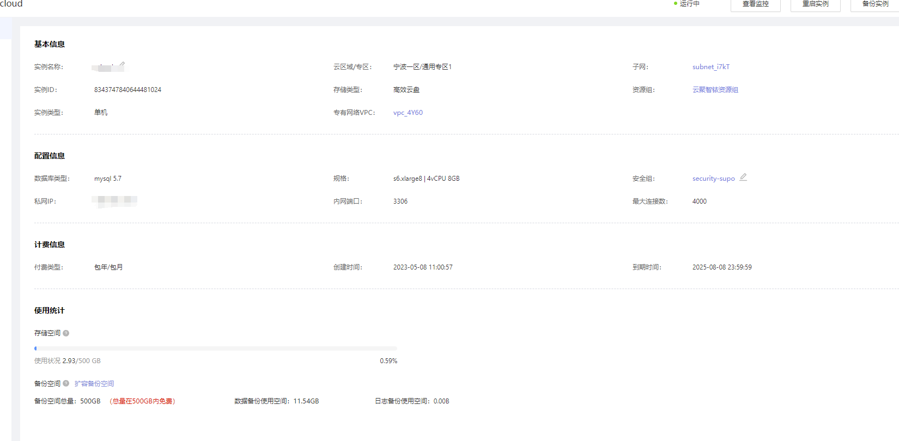
在数据灾备保护方面，我们使用了木浪云CDM（Cloud Data Management）进行管理，为企业各类文件系统、对象存储、主流的云和虚拟化平台、数据库、大数据平台提供完全数据保护服务。提供全量、差异、永久增量等多种备份方式；支持将块存储、对象存储作为备份存储空间；支持跨网络加密传输、数据多副本存放、防勒索、数据校验；支持统一策略管理、用户管理、配额管理、监控和报表服务。
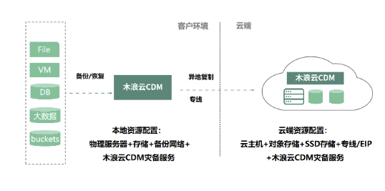
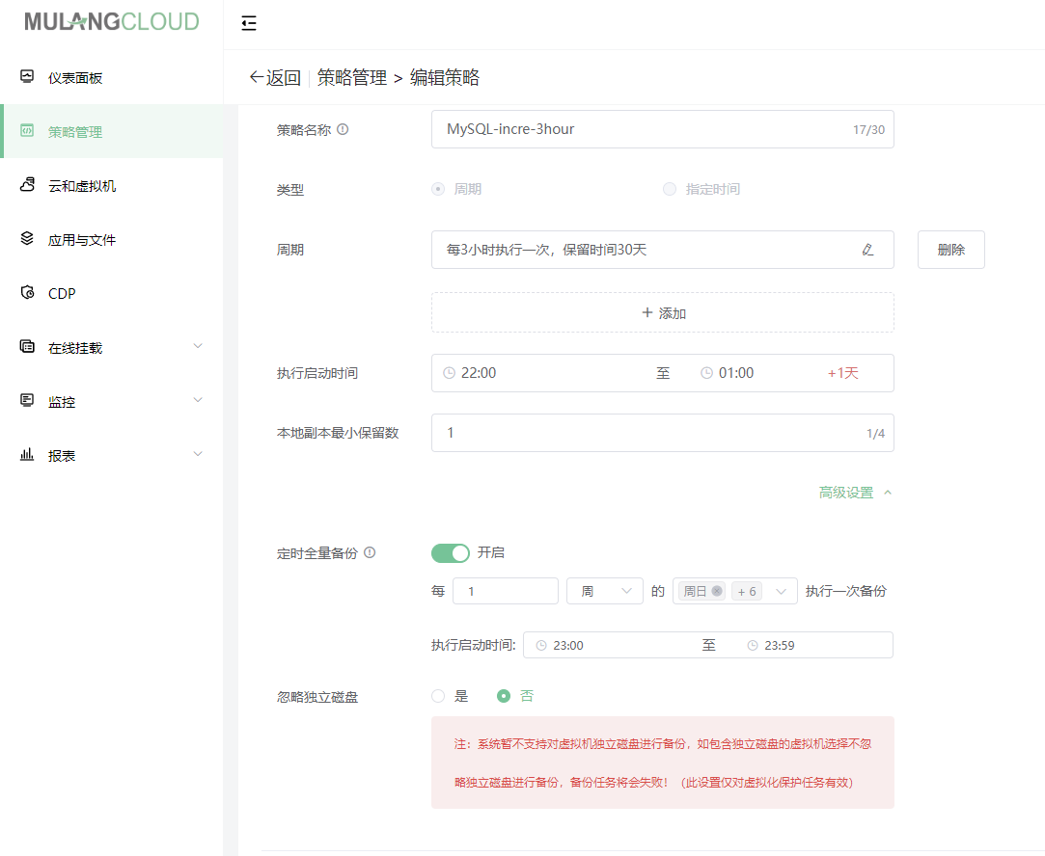
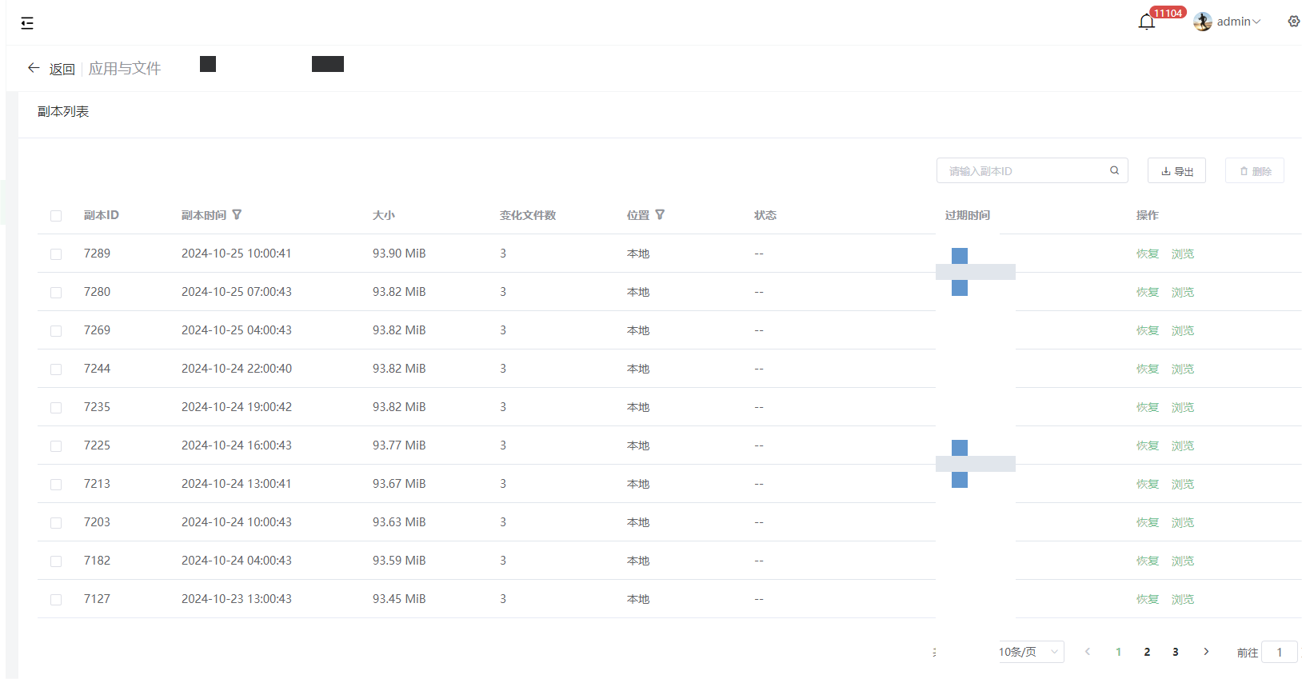

2.数字化管理

（8）规划实施
企业对数字化的认识与执行水平情况判定（填写选项结果，如“已经主动了解数字化相关内容”）：已经着手开始进行单点或多点的数字化改造

证明材料：（有关数字化转型规划展板、成效展板、数字化转型宣传标语标识等的图片；数字化转型规划、计划及保障措施等正式文本材料；数字化转型对应的合同及取得成效等文本材料和图片；定期到同行业公司参观交流的图片；内部组织培训或参加外部数字化相关培训的图片等）
数字化的规划执行：
X服饰在企业运营中面临诸多挑战，如数据孤岛现象严重、数据管理无序化、岗位技能经验传承困难等。为了解决这些痛点问题，X服饰携手云聚智铱打造适合本身数字化转型方案。建设了一套适用于X工厂负责生产的统一管理平台，实现产前、产中和产后的数据可视化管理，提升生产管理效率。

X数据中心大屏：
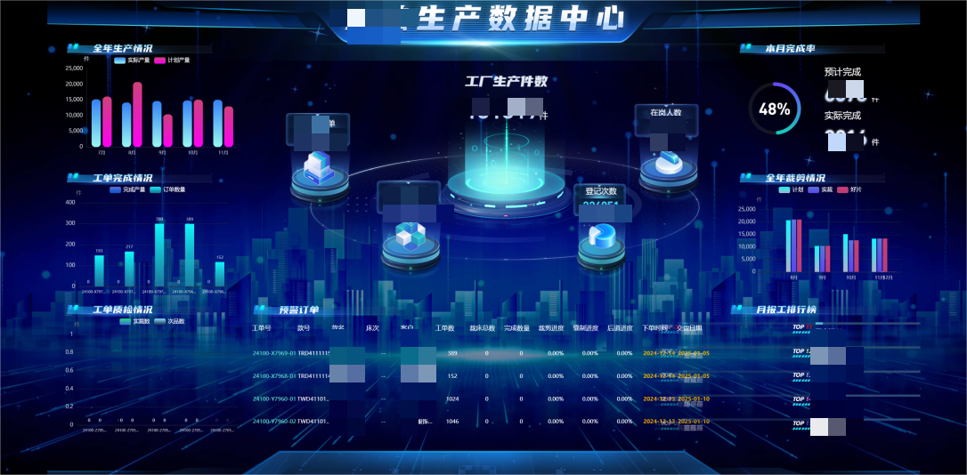
数字化改造现场吊牌：
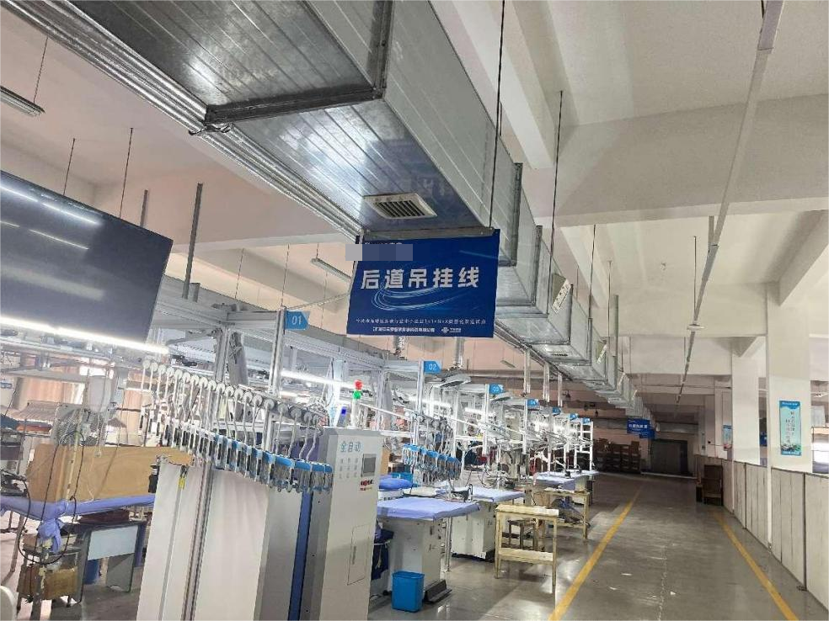
员工针对性培训照片：
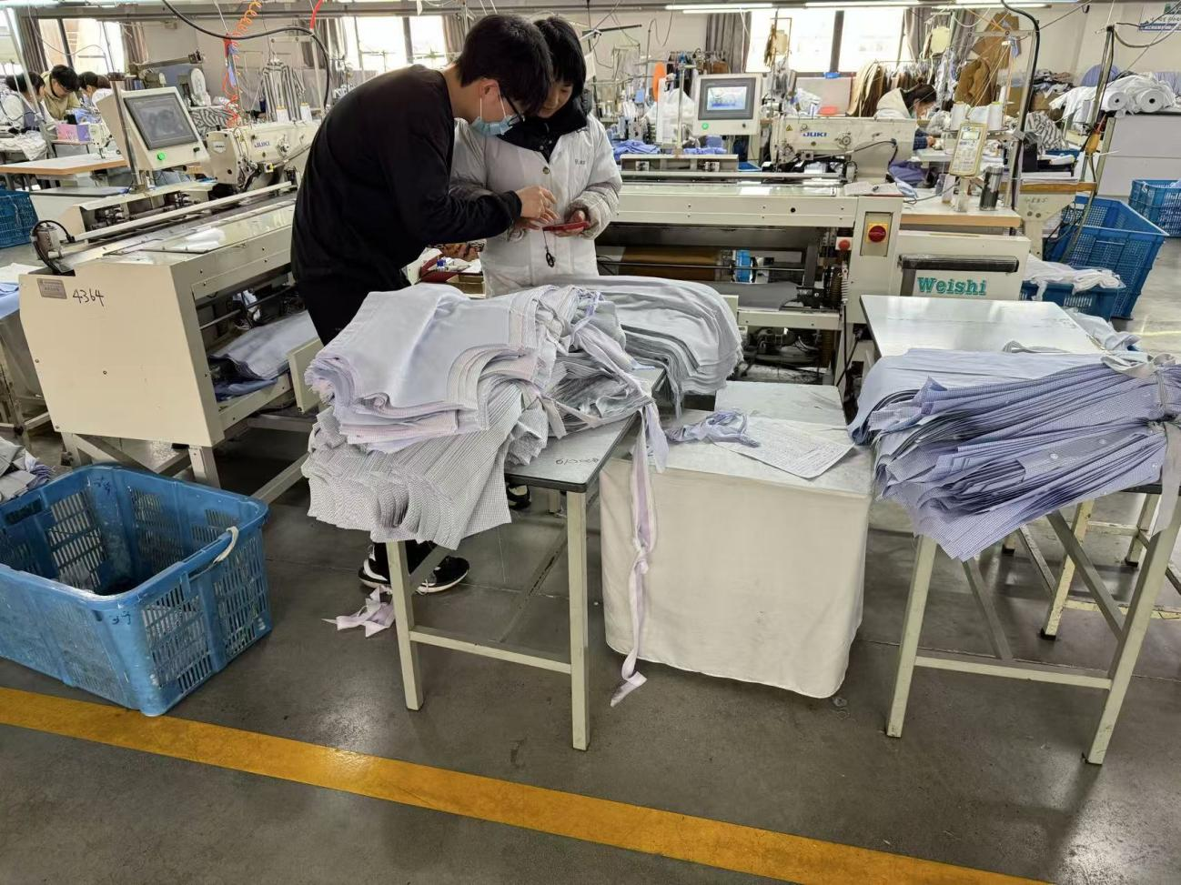
改造方案：

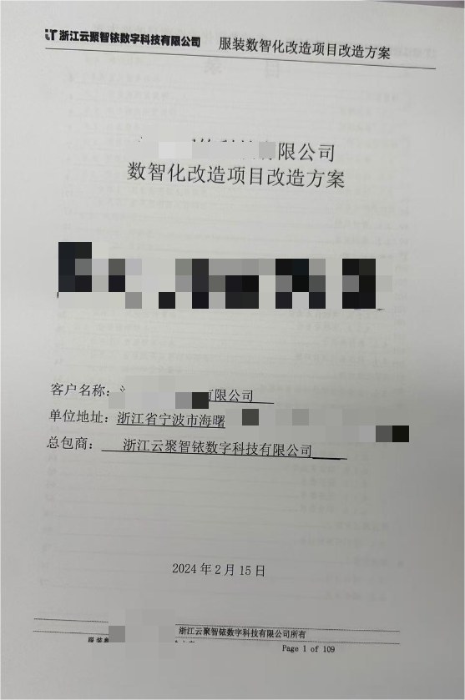

（9）管理机制
企业数字化管理制度的建立情况判定（填写选项结果，如“建立数字化转型实施工作流程等”）：
建立数字化转型实施工作流程；
建立信息系统建设及运营管理制度；
建立数据资源管理制度；

证明材料：（数字化转型实施工作流程及制度相关正式文本材料；信息系统建设及运营制度相关正式文本材料；数据资源管理制度相关正式文本材料；与数字化融合相关创新制度的文本材料等）
X服饰根据自身情况，建立了企业的信息化管理制度，用以对企业内部数字化进行建设，以及对内部信息系统运营。
数字化转型：

信息化管理制度：
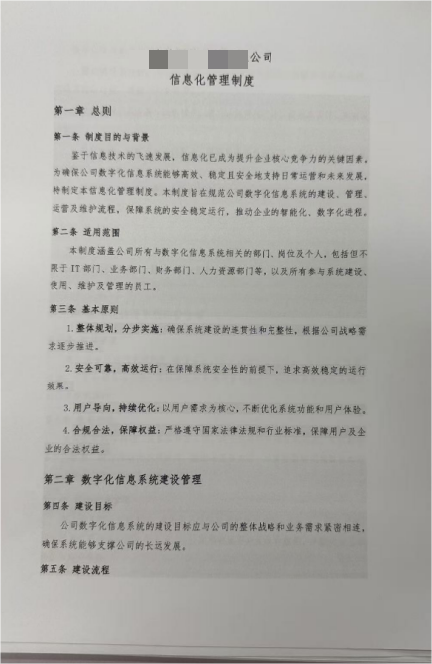
资源管理制度：
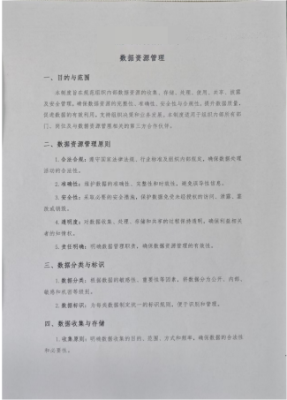

（10）人才建设
企业在数字化人才建设方面采取的举措判定（填写选项结果，如“配备专职/兼职的数字化人才等”）：
配备专职/兼职的数字化人才；
设置专门的数字化岗位/部门；
定期对员工开展数字化方面培训，

证明材料：（数字化岗位设置及人员信息等文本材料；定期开展数字化培训的照片或文本记录；有关数字化人才绩效、薪酬以及培育的照片或文本记录等）
1.企业具备信息数字化管理部门，并针对信息化岗位增加考核指标。
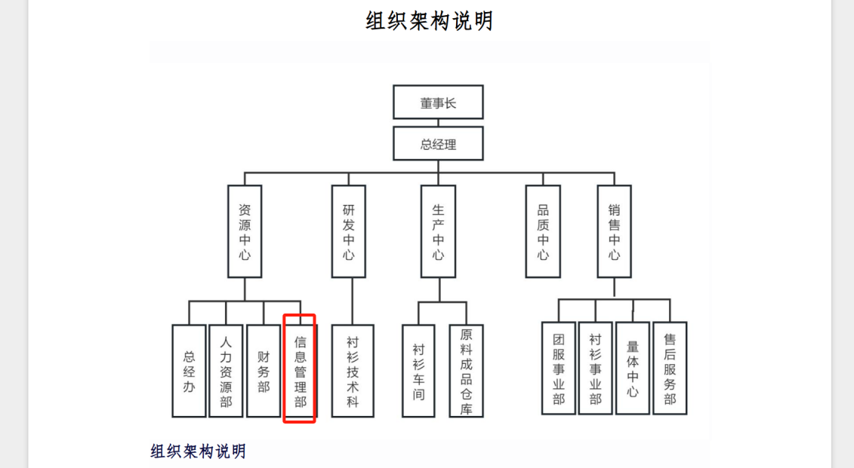
包含信息化岗位的组织架构
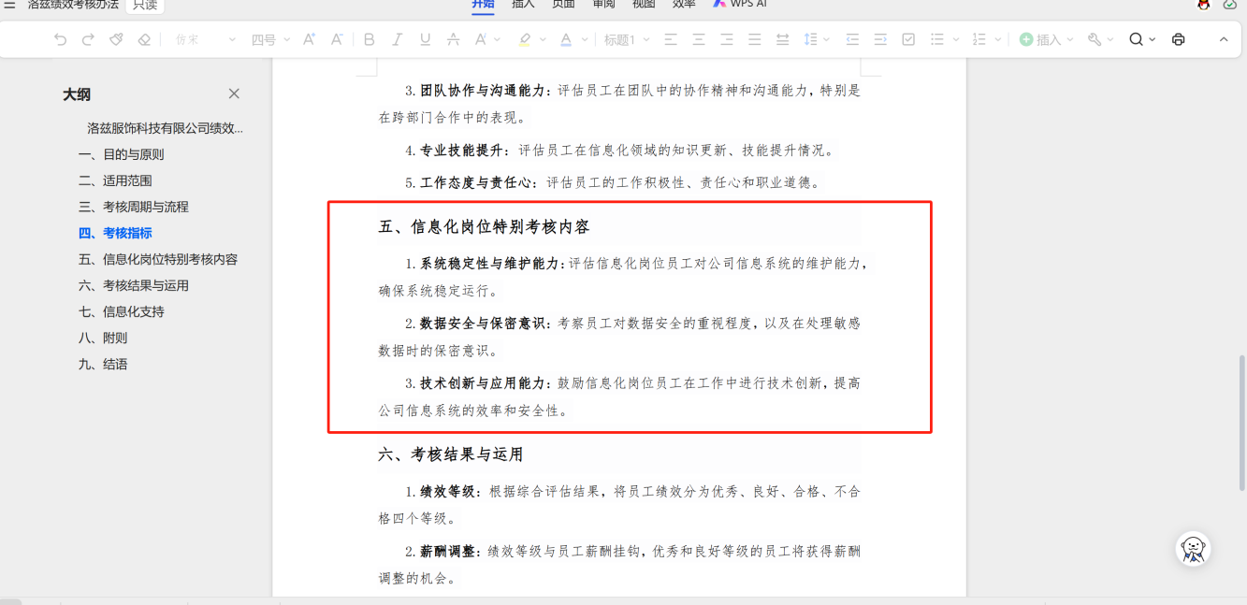
信息化岗位绩效考核制度：
2.企业定期开展数字化培训。
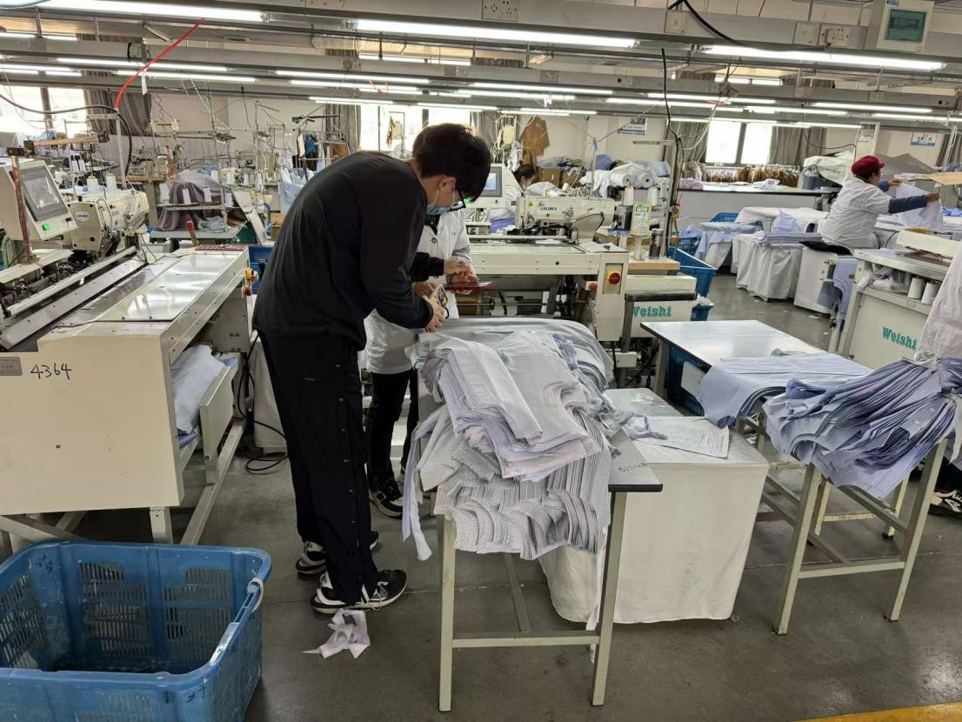

（11）资金保障
企业近三年平均数字化投入总额占营业额的平均比例判定(企业成立不满三年按照实际成立时长计算年均投入)（填写选项结果，如“[0-10%]，具体数据为*万元/年”）：
[0-10%]

证明材料：（近三年审计报告或财务报表；体现转型投入的文本材料）
X服饰进前三年平均数字化投入（包括智能设备、软件）超过X万元。今年数字化投入超过X万元。

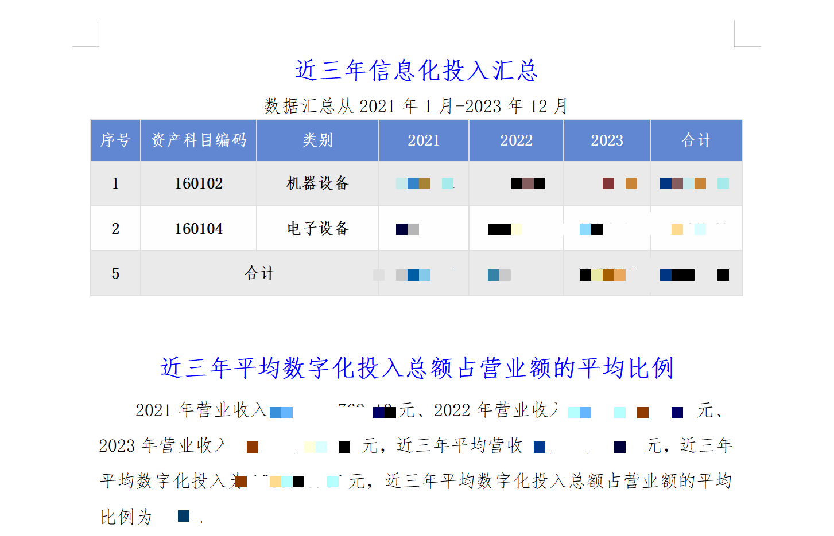

今年硬件改造和软件投入：

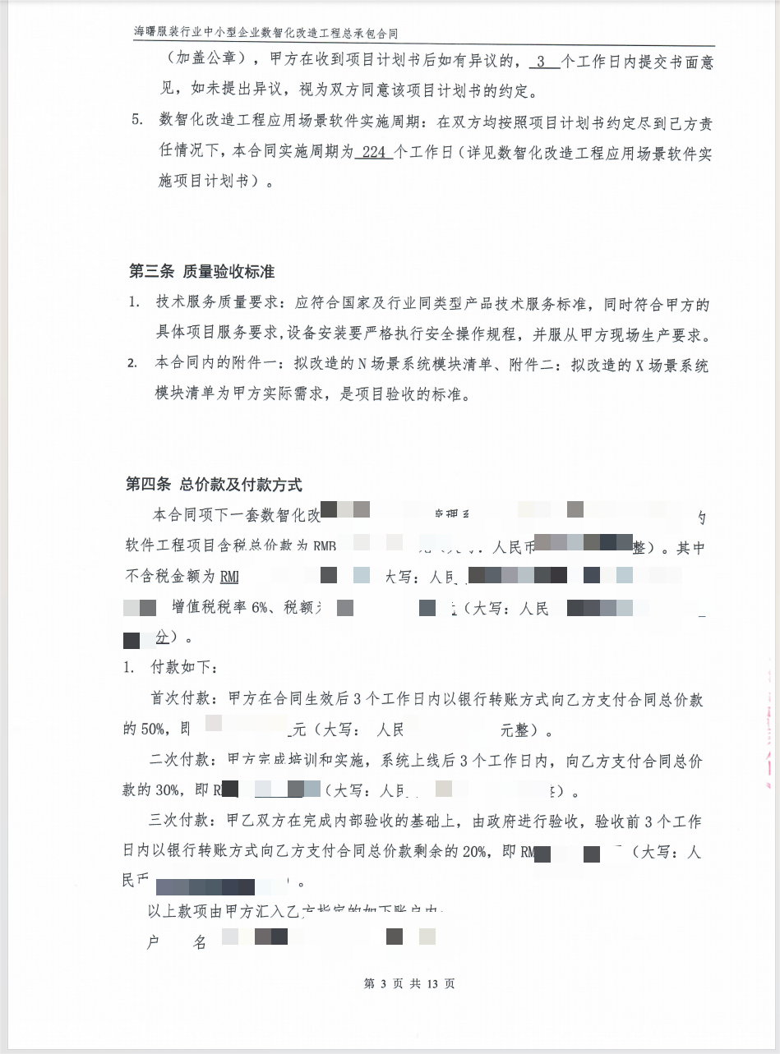

3.数字化成效

（12）绿色低碳
企业数字化改造后每百元营业收入中综合能源消费量相比于改造前的变化情况判定（填写选项结果，如“增加，企业上年度综合能源消费量为*吨标准煤，前年综合能源消费量为*吨标准煤”）：
增加
企业上年综合能源消费量为[ X ]吨标准煤，前年数据为[X]吨标准煤。根据实际使用能源类型填写：上年度消耗电力[X]万千瓦时，前年消耗电力[X ]万千瓦时；上年度消耗热力[ X]百万千焦，前年消耗热力[X ]百万千焦；上年度消耗煤气[ X]万立方米，前年消耗煤气[ X]万立方米。

证明材料：（企业计算时使用的能源消费量如电、热等的文本材料）
能源消耗量：
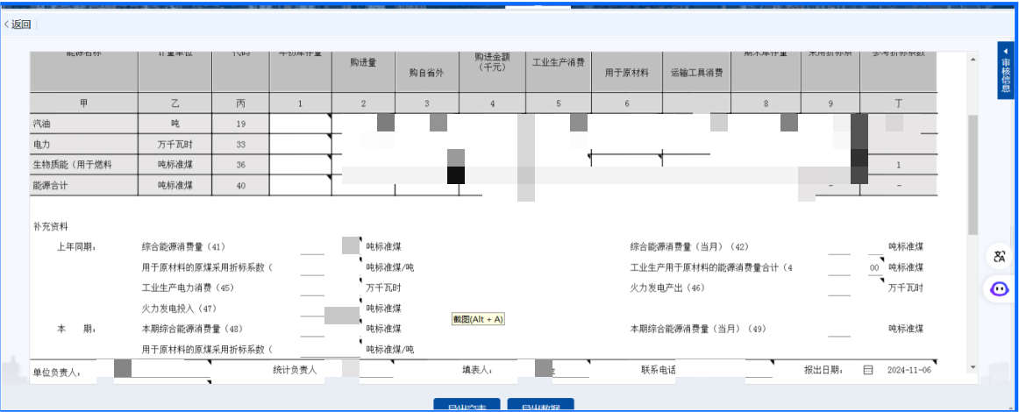

（13）产品质量
企业数字化改造后月均产品合格率相比于改造前的变化情况判定（填写选项结果，如“降低，具体数值为*”）：增加，具体数值为[ 3% ]

证明材料：（体现产品合格率的文本材料）
X服饰在经过数字化改造后月均产品合格率相比于改造前有了提升。
改造前后合格率统计对比：


（14）市场表现
企业上年度人均营业收入相比于前年变化情况判定（填写选项结果，如“降低，企业上年员工人数为*人，营业收入为*万元；前年员工人数为*人，营业收入为*万元”）：增加
企业上年员工人数为[ X ]人，营业收入为[ X]万元；前年员工人数为[X]人，营业收入为[X]万元

证明材料：（财务报表、社保缴纳清单等体现人员数量和营收的文本材料）

项目改造前2023年7-9月财务报表中季度营业收入X元，企业员工人数为X人；项目改造后2024年7-9月财务报表中季度营业收入X元，企业员工人数为X人。
经过数字化改造后企业人均收入有了明显增加。
改造前2023年7-9月财务报表：

改造后2024年同期7-9月财务报表：

（15）价值效益
企业上年度每百元营业收入中的成本相比于前年变化情况判定（填写选项结果，如“增加，企业上年成本为*万元；前年成本为*万元”）：降低
企业上年成本为[X]万元；前年成本为[X ]万元

证明材料：（财务报表等体现营收和成本的文本材料）
项目改造前2023年7-9月财务报表中季度收入X元，成本为 X万元；项目改造后2024年7-9月财务报表中季度收入X元，成本为X元。
改造前每百元营业收入中的成本为X元，改造后每百元营业收入中的成本为X元。经过数字化改造后每百元营业收入中的成本相比于之前有明显降低。
改造前2023年7-9月财务报表：

改造后2024年同期7-9月财务报表：

（二）数字化经营场景判定及佐证材料

1.产品生命周期数字化

（1）产品设计
等级判定（填写判定结果，如“二级”）：
二级

证明材料：（体现依托数字化软件或信息化系统进行产品设计所达到相应设计水平的软件应用截图，着重区分①是采用小工具还是整个系统应用？②是单部门采用还是多部门协同？③是简单数据采集还是决策辅助？）
具体包括打样申请单、打样管理等主要操作，以及生成相关进度和统计。主要解决业务员和版房之间的数据流转问题，以客户要样时间为中心合理安排开发任务，提高交样准时率。同时积累企业开发数据，管理开发效率、成本、绩效等。
CAD款式设计：
打样申请表：
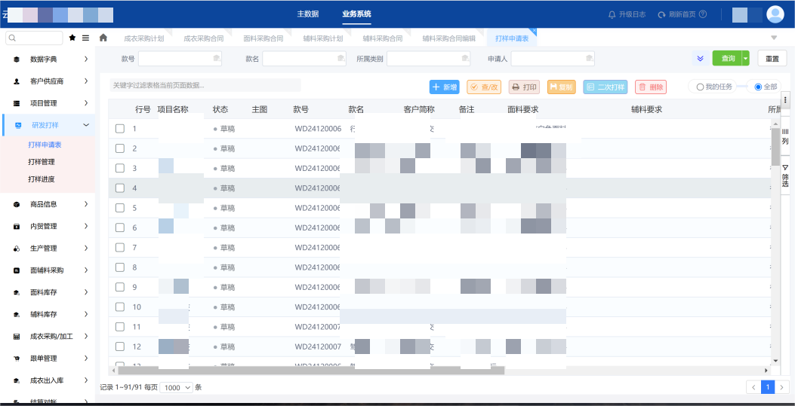
打样管理：
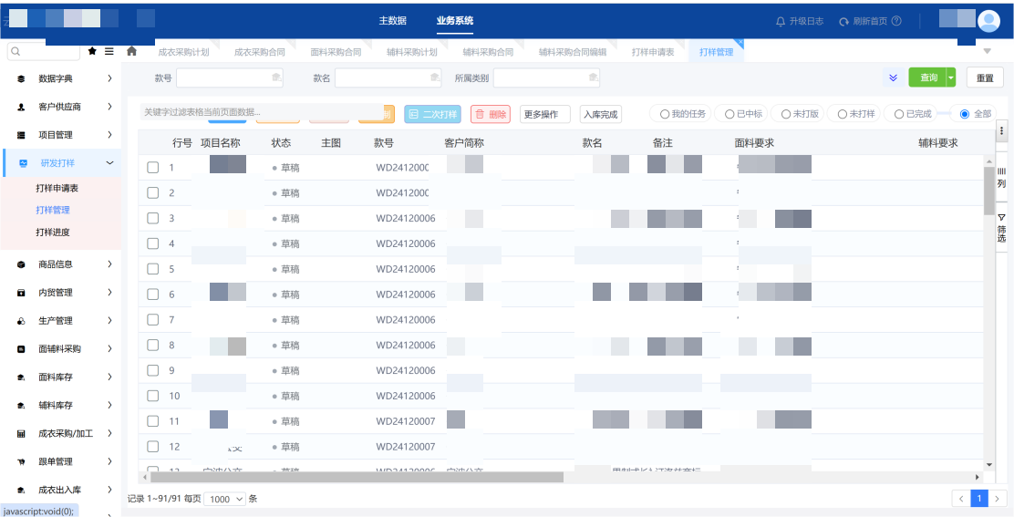
打样进度跟踪管理：
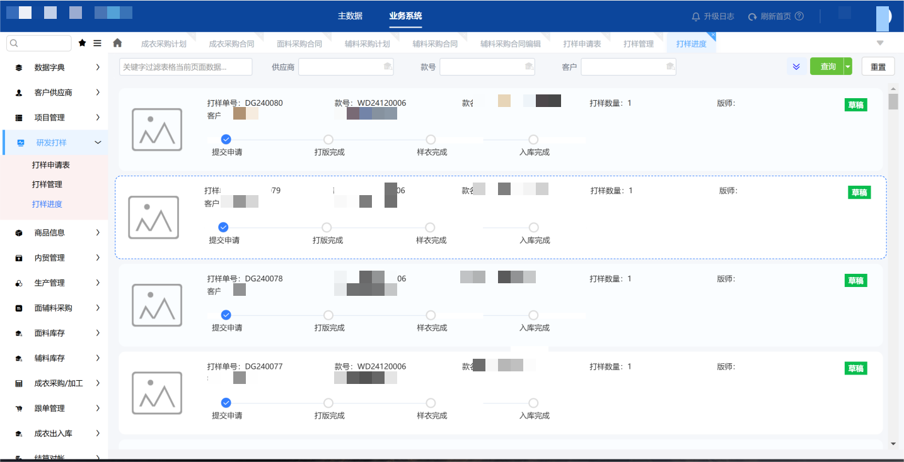

（2）工艺设计
等级判定（填写判定结果，如“二级”）：
二级

证明材料：（体现依托数字化软件或信息化系统进行工艺设计所达到相应设计水平的软件应用截图，着重区分①是采用小工具还是整个系统应用？②是单部门采用还是多部门协同？③是简单数据采集还是决策辅助？）

用户能够方便地配置工单的工序，支持快速添加工序、选择模板、款式和工厂订单，实现高效的工序管理。通过批量指派岗位或部门、一次性设置单价、开放或关闭单价等功能，用户可以在不同层面上灵活配置工序参数，提高了管理的便捷性。为了进一步优化生产流程，该模块还提供了批量排序功能，用户可以通过拖动工序进行排序，使工序的执行顺序更加合理。这一系列功能的有机整合使工序管理更加高效、可视化，为企业实现对生产过程的精准控制和优化提供了强有力的支持；
生产工艺路线设定：
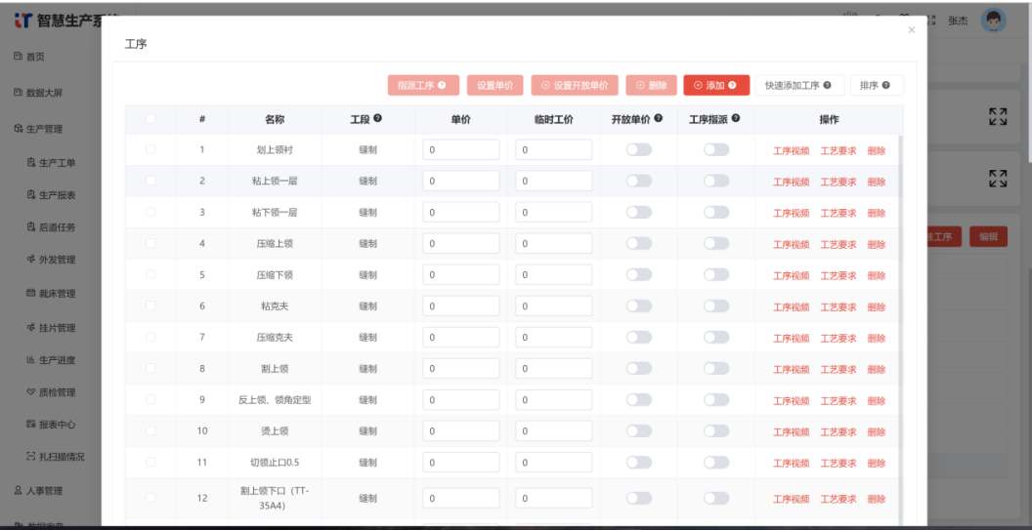
工序模板维护：
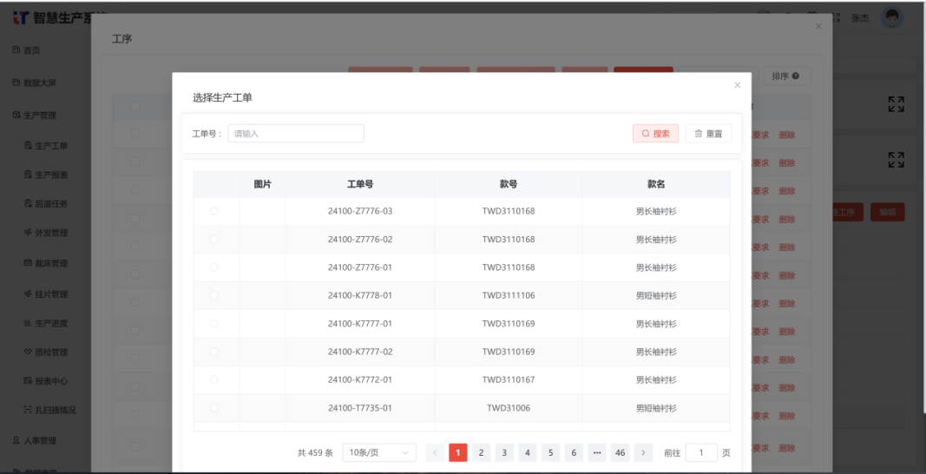
同步到吊挂系统：
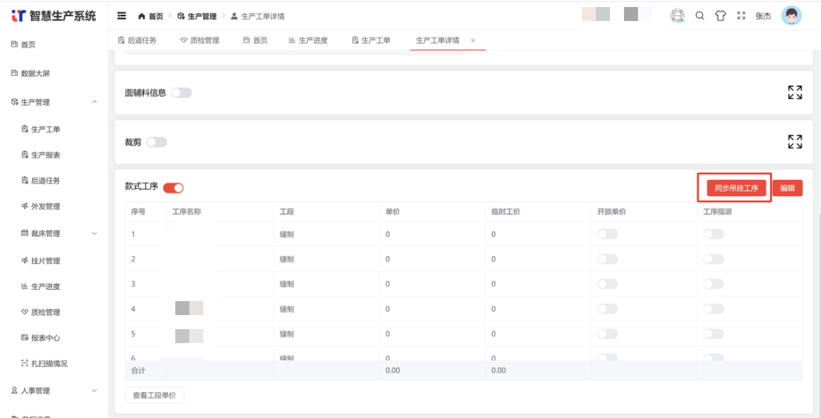

（3）营销管理
等级判定（填写判定结果，如“二级”）：
二级

证明材料：（体现依托数字化软件或信息化系统开展营销管理所达到相应水平的系统应用截图，着重区分①是采用小工具还是整个系统应用？②是单部门采用还是多部门协同？③是简单数据采集还是决策辅助？）
营销管理具体包括外销合同、理单管理、生产单管理主要操作，以订单为中心，从交期、成本、质量多个纬度管控企业业务。使企业在日常管理中实现事前计划、异常预警、内部协作，提高工作效率。
销售需求单

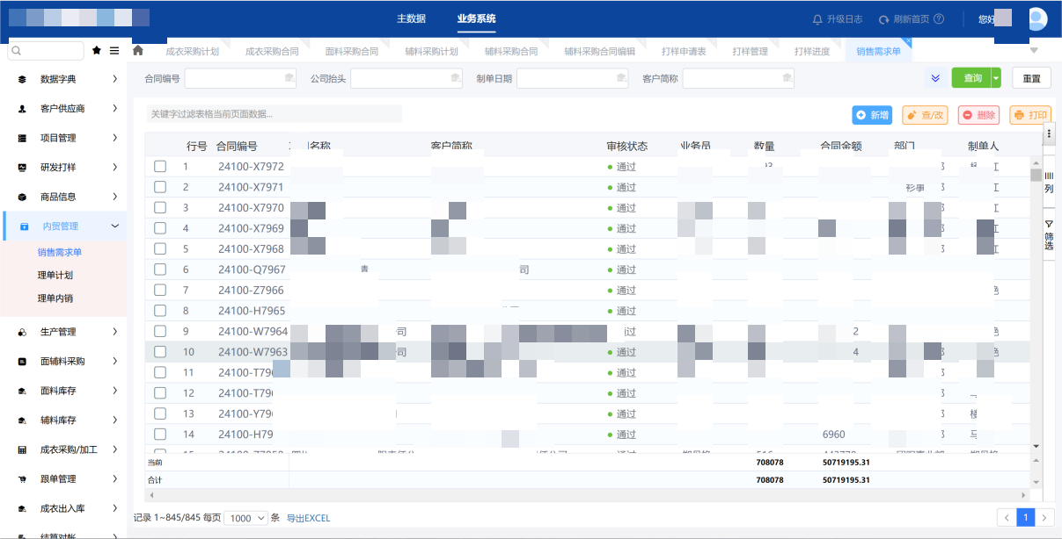
外销订单理单处理

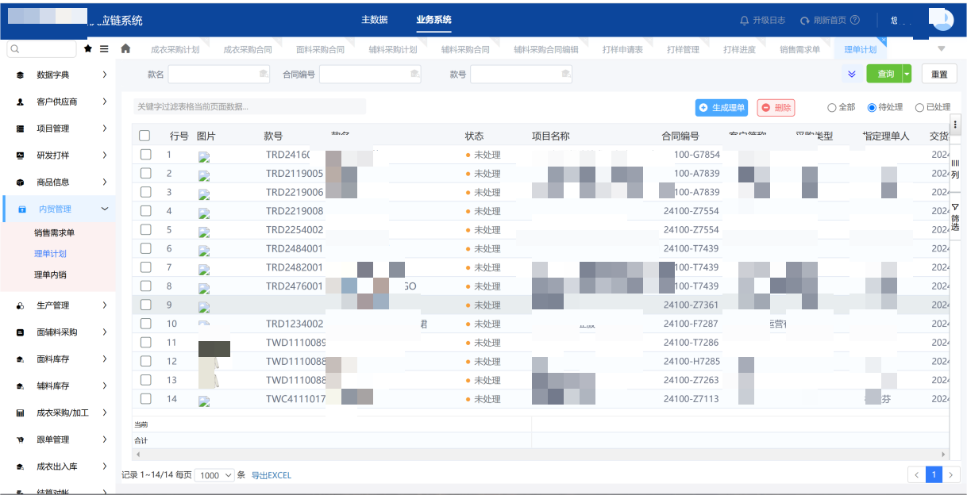
理单内销管理

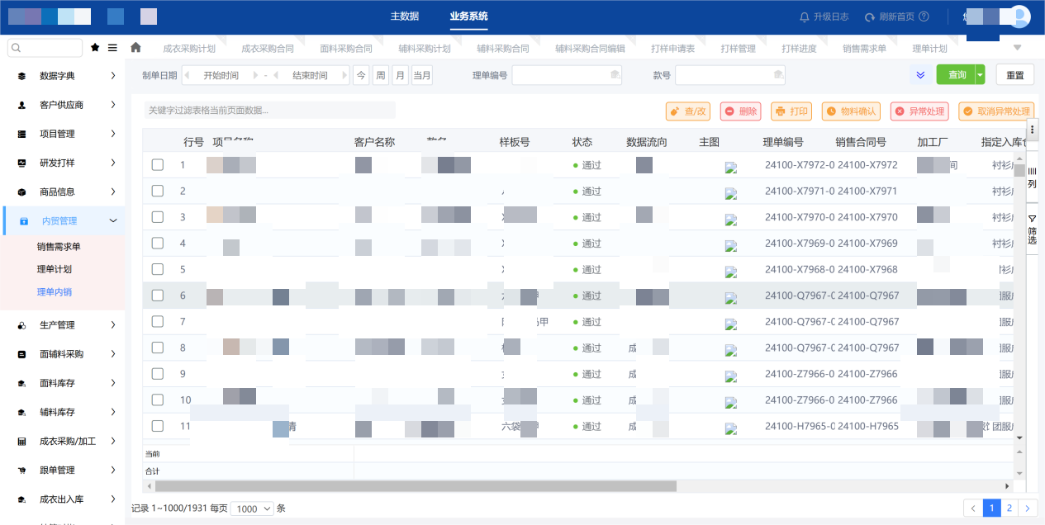
根据合同制定的生产任务单

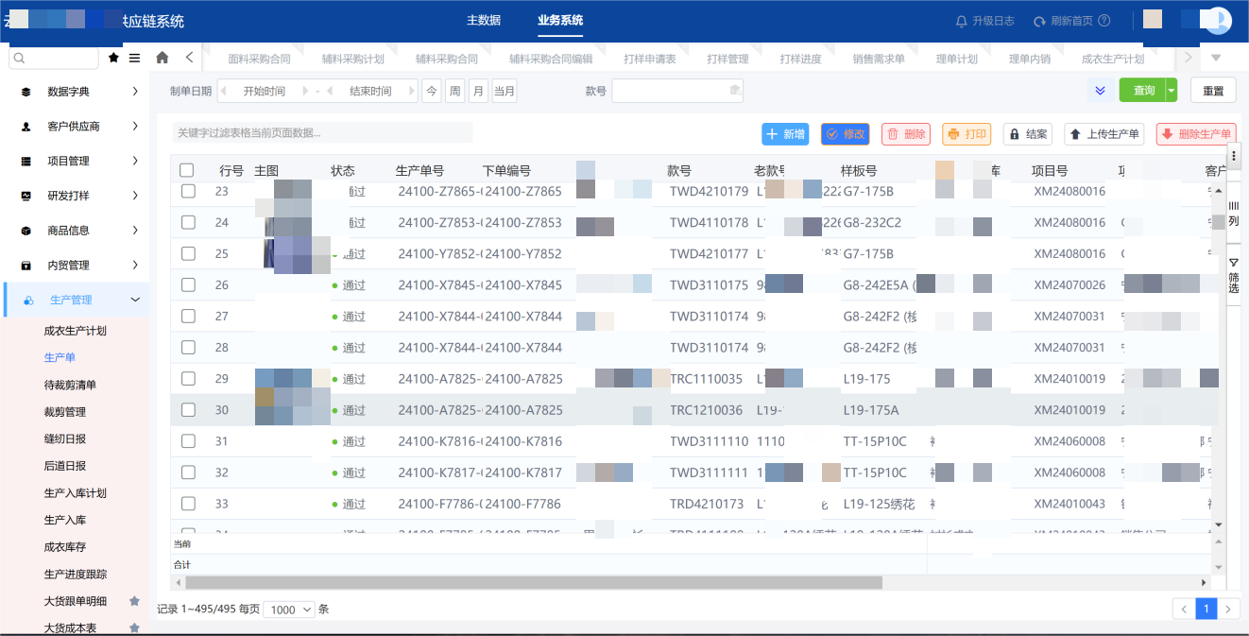

（4）售后服务
等级判定（填写判定结果，如“二级”）：

证明材料：（体现依托数字化软件或信息化系统开展售后服务所达到相应水平的系统应用截图，着重区分①是采用小工具还是整个系统应用？②是单部门采用还是多部门协同？③是简单数据采集还是决策辅助？）

2.生产执行数字化

（5）计划排程
等级判定（填写判定结果，如“二级”）：
二级
证明材料：（体现依托信息技术工具或信息化系统达到数字化排产相应水平的应用截图，着重区分①是采用小工具还是整个系统应用？②是单部门采用还是多部门协同？③是简单数据采集还是决策辅助？）
系统对裁剪计划、缝制生产计划、面辅料出入库计划、成衣生产计划、裁剪计划等业务节点进行管控。
面料入库计划：
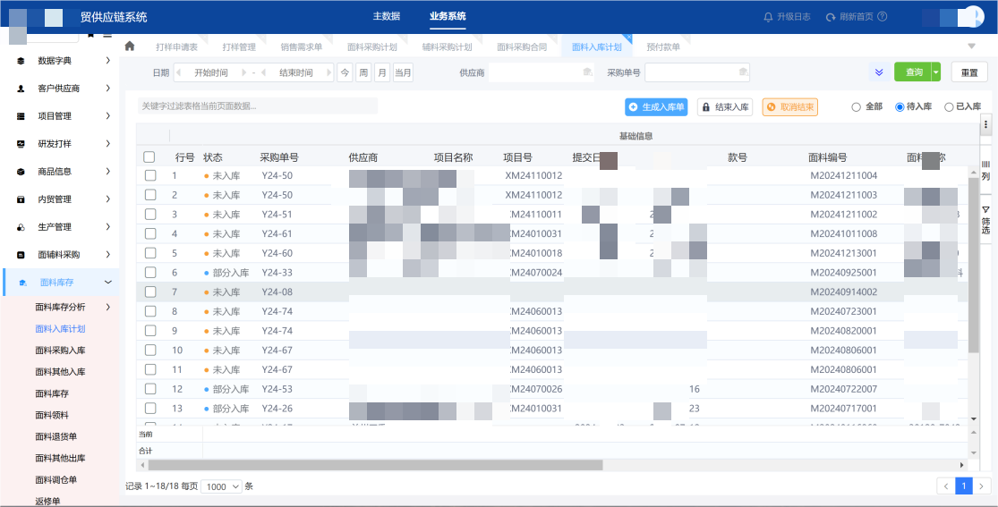
成衣生产计划：
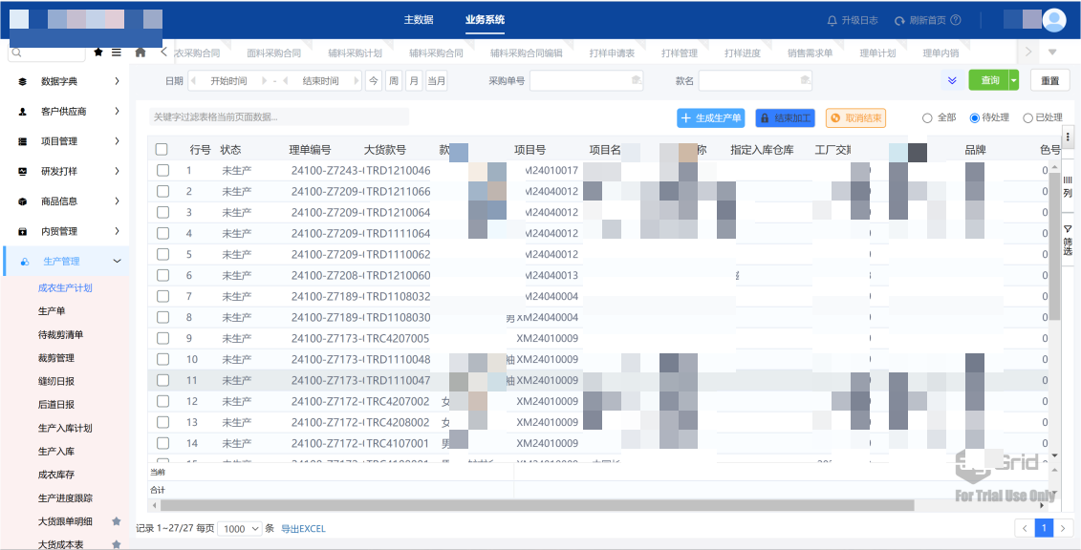
裁剪计划：
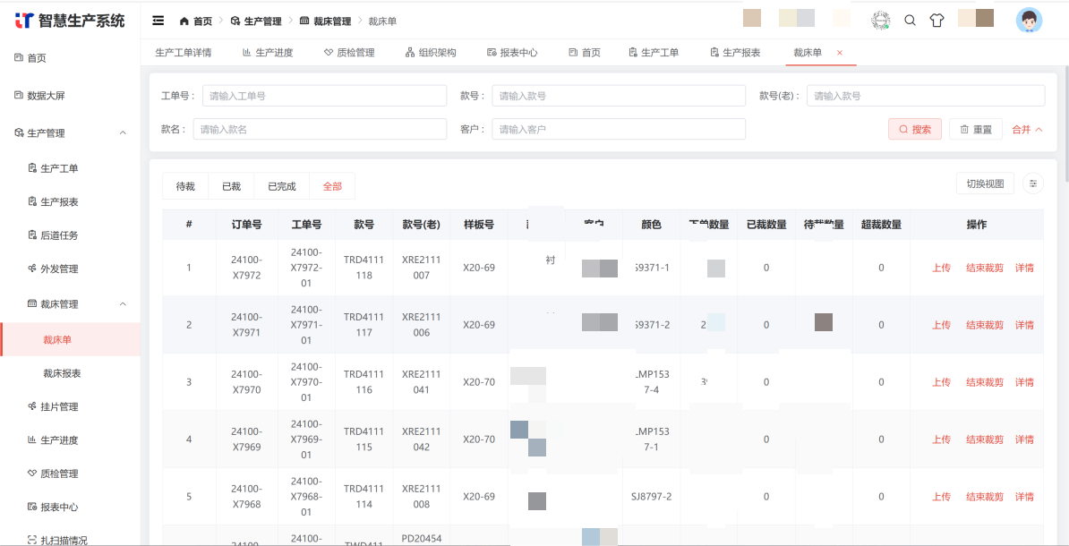
缝制生产计划：
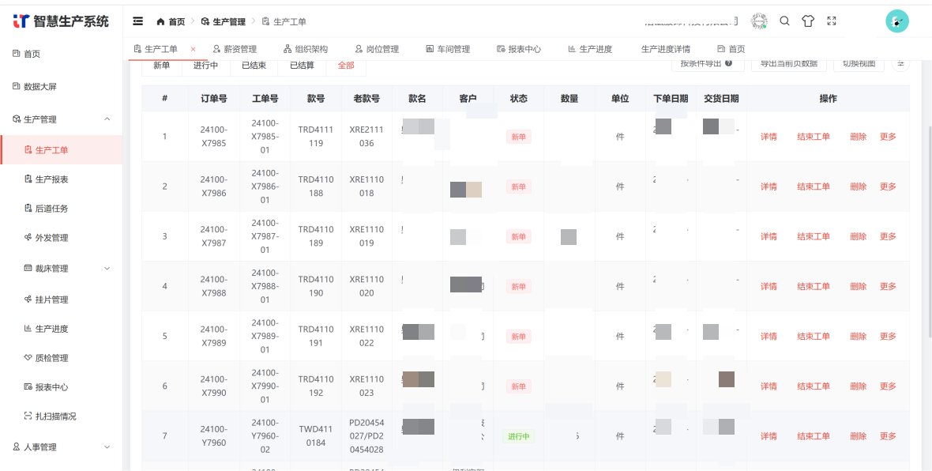

（6）生产管控
等级判定（填写判定结果，如“二级”） ：
二级

证明材料：（体现依托信息技术工具或信息化系统对生产过程监控达到相应水平的应用截图，着重区分①是采用小工具还是整个系统应用？②是单部门采用还是多部门协同？③是简单数据采集还是决策辅助？）
线内员工通过吊挂线统计产量，并在工位平板上实时计件工资。线外及后道员工通过移动端扫码报工方式统计产量。各生产环节自动进行产量数据采集，系统实时跟踪生产进度，能够及时发现异常，快速调整生产，尽可能实现工序平衡，实现产能最大化。
生产进度跟踪管理：
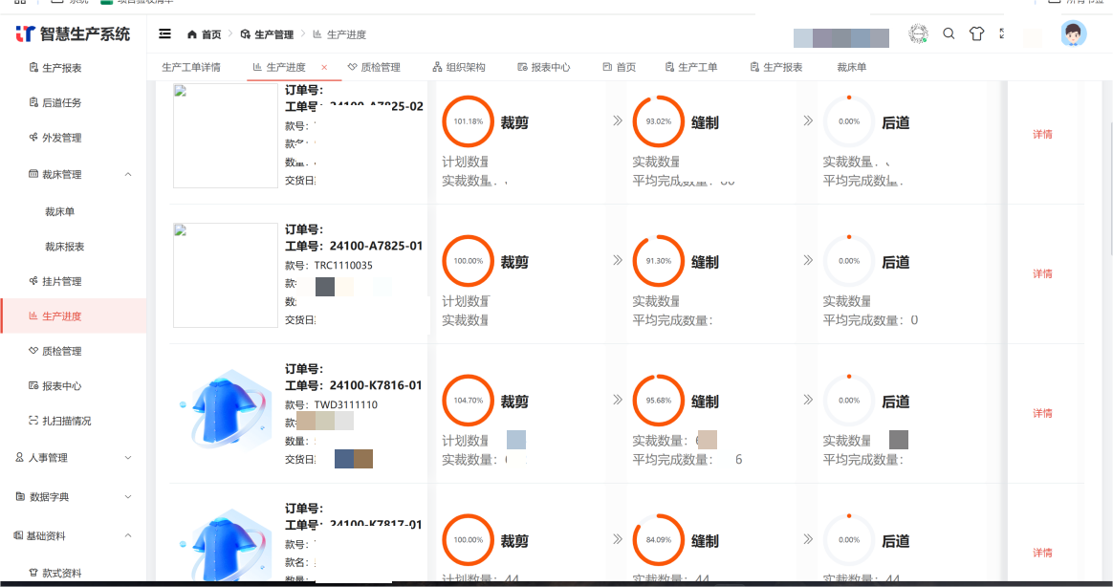
移动端小程序生产管理：
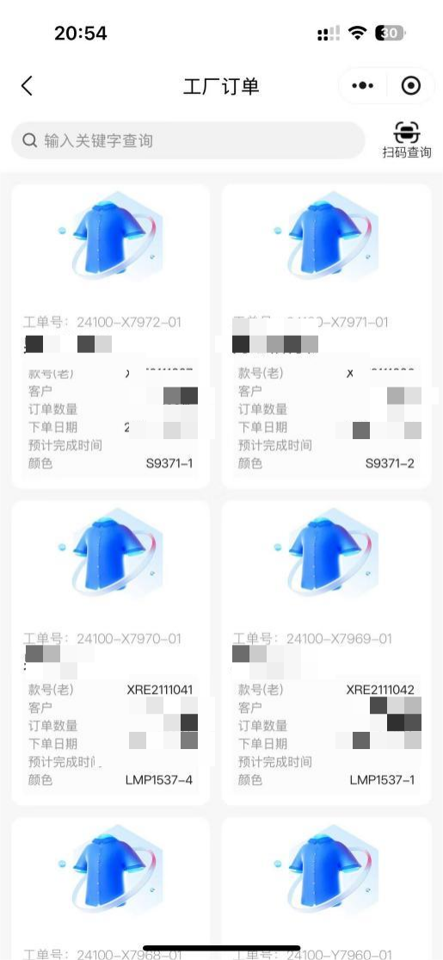
裁剪生产编菲管理：
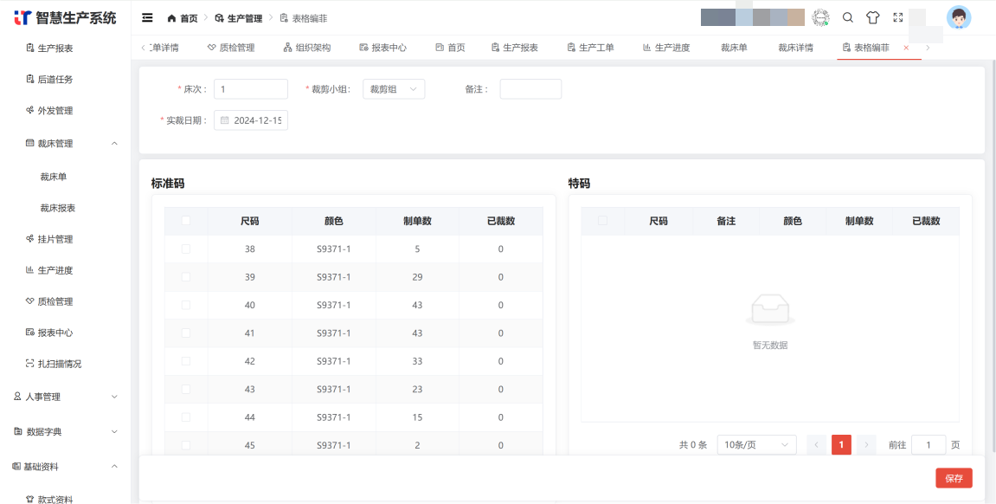
各工序生产明细跟踪管理：
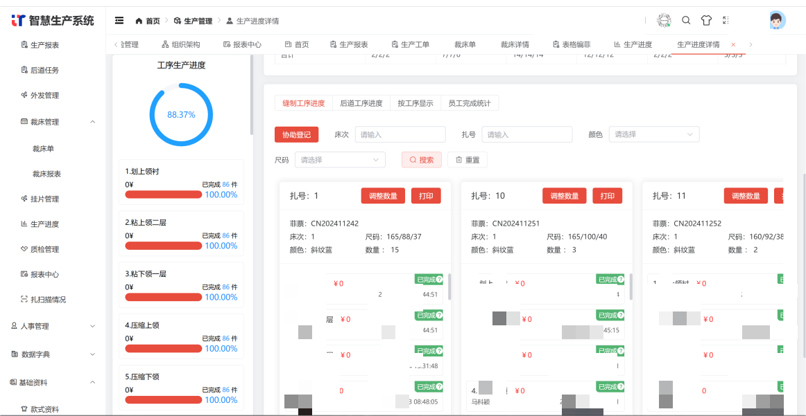

（7）质量管理
等级判定（填写判定结果，如“二级”）：
二级

证明材料：（体现依托信息技术工具或信息化系统对质量进行控制（数字化检测、质量追溯等）达到相应水平的应用截图，着重区分①是采用小工具还是整个系统应用？②是单部门采用还是多部门协同？③是简单数据采集还是决策辅助？）
系统通过与生产车间的吊挂进行对接以及通过移动端质检数据管理收集，在系统上汇总分析，使企业能够及时发现生产过程中的问题，并迅速而精准地采取调整措施。
移动端小程序质检数据收集：

质检数据汇总：
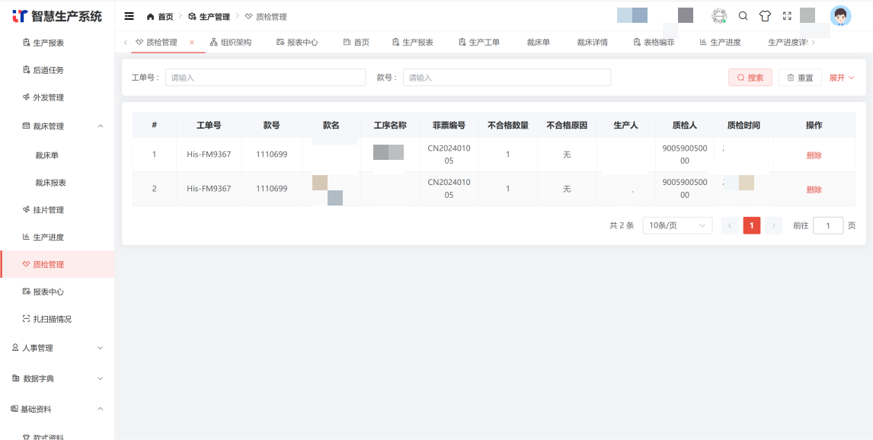

（8）设备管理
等级判定（填写判定结果，如“二级”）：

证明材料：（体现依托信息技术手段对设备进行管理达到相应水平的应用截图。着重区分①是采用小工具还是整个系统应用？②是单部门采用还是多部门协同？③是简单数据采集还是决策辅助？）

（9）安全生产
等级判定（填写判定结果，如“二级”）：

证明材料：（体现依托信息技术手段对安全生产进行管理达到相应水平的的应用截图。着重区分①是采用小工具还是整个系统应用？②是单部门采用还是多部门协同？③是简单数据采集还是决策辅助？）

（10）能耗管理
等级判定（填写判定结果，如“二级”）：

证明材料：（体现依托信息技术手段对能耗进行管理达到相应水平的应用截图。着重区分①是采用小工具还是整个系统应用？②是单部门采用还是多部门协同？③是简单数据采集还是决策辅助？）

3.供应链数字化

（11）采购管理
等级判定（填写判定结果，如“二级”）：
二级

证明材料：（体现依托信息技术手段对采购进行管理达到相应水平的应用截图（供应链可视、供应商画像、风险预警等）。着重区分①是采用小工具还是整个系统应用？②是单部门采用还是多部门协同？③是简单数据采集还是决策辅助？）

采购管理模块具体包括面辅料采购合同、入库确认、补料单、成衣采购合同等主要操作。解决款式面辅料需求计算、需求形成任务、按需采购以及采购状态确认的问题。包括成衣外发加工或者经销采购的处理，以及特殊情况申请补料的操作。整体依据确认的理单信息自动生成，任务形式推动，防止遗忘、漏采购、不及时采购的问题。同时根据成衣采购数据进行数据汇总以及分析
原料采购合同：
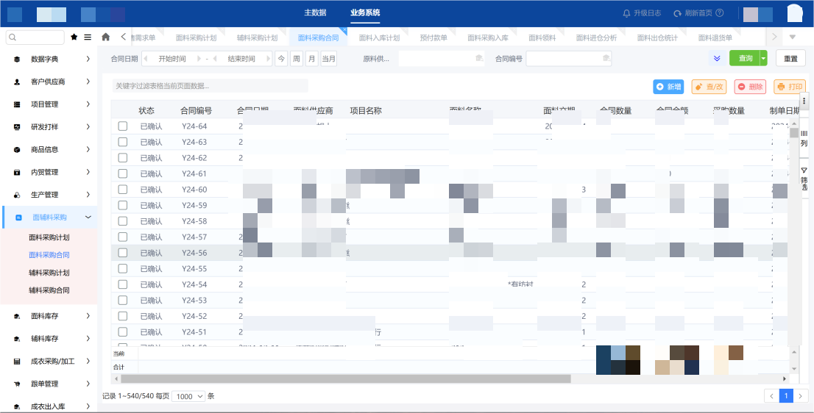
辅料采购合同：

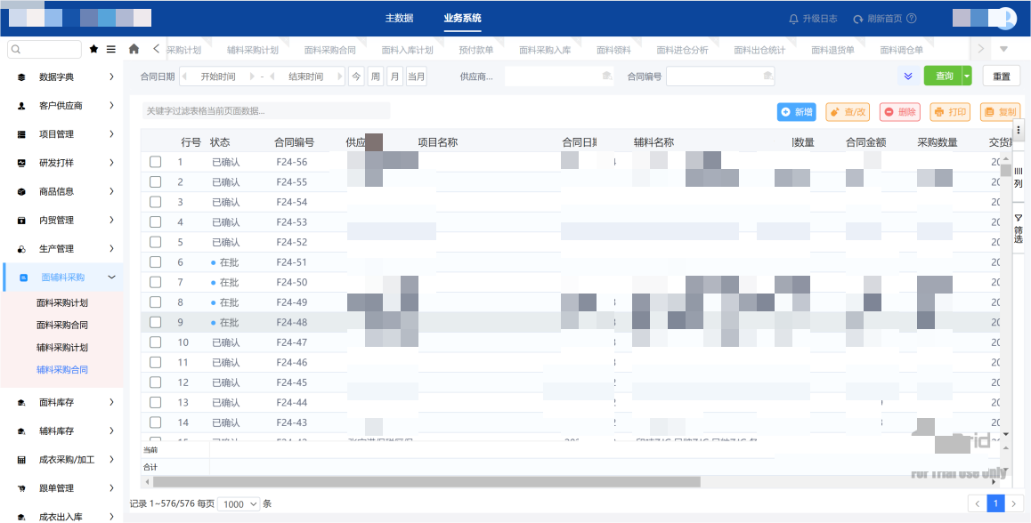
成衣采购计划：

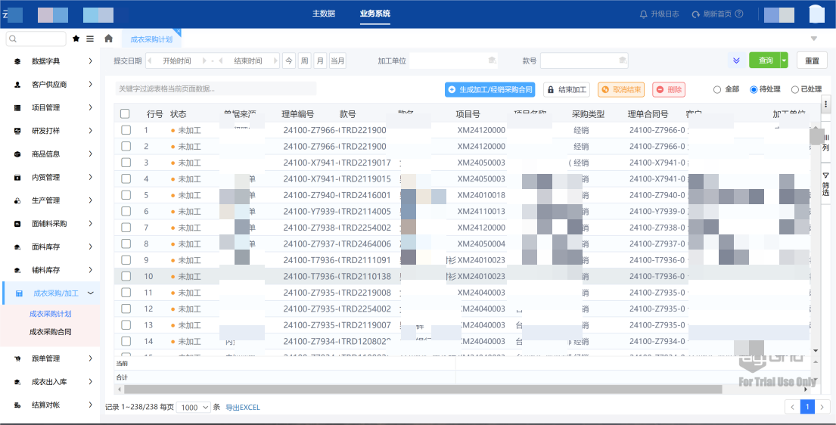
成衣采购合同：

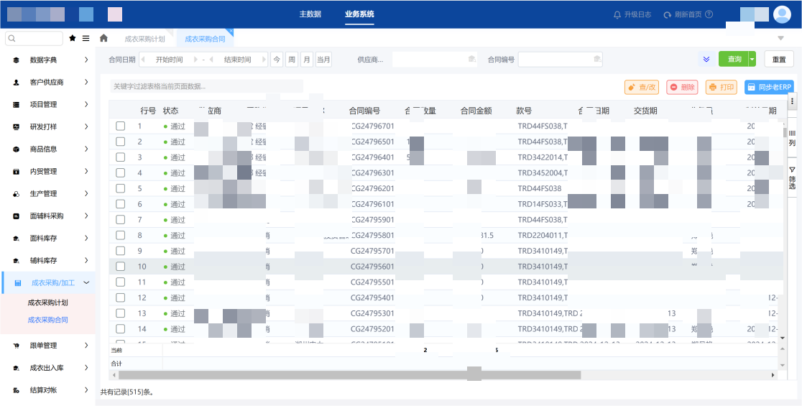

（12）仓储物流
等级判定（填写判定结果，如“二级”）：
三级
证明材料：（体现依托信息技术手段对仓储物流进行管理达到相应水平的应用截图（自动货架、物料跟踪等）。着重区分①是采用小工具还是整个系统应用？②是单部门采用还是多部门协同？③是简单数据采集还是决策辅助？）
具体包括面料、辅料以及成衣的待入库清单、入库单、出库单、库存查询、其他出入库、库存报表等主要操作。主要解决成衣、面料、辅料的出入库操作，以及跟财务资金联动，确认核准的入库信息产生财务部分的付款对账。并对出入库的数据进行统计分析。证明材料以面料的业务举例。
面料入库计划：
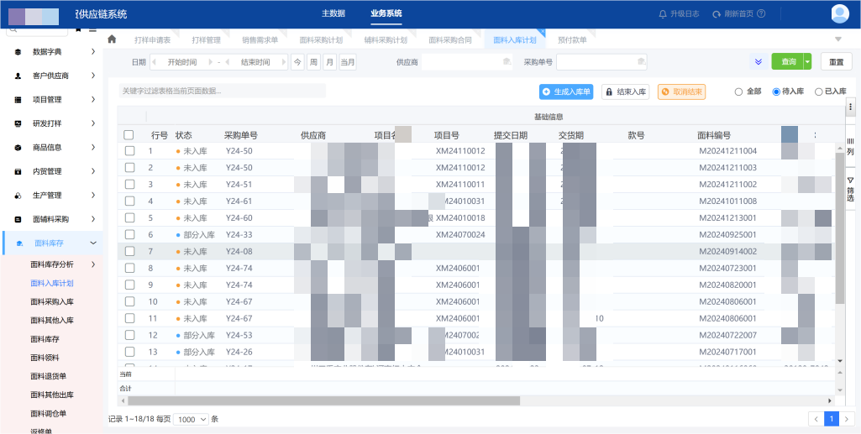
面料采购入库：
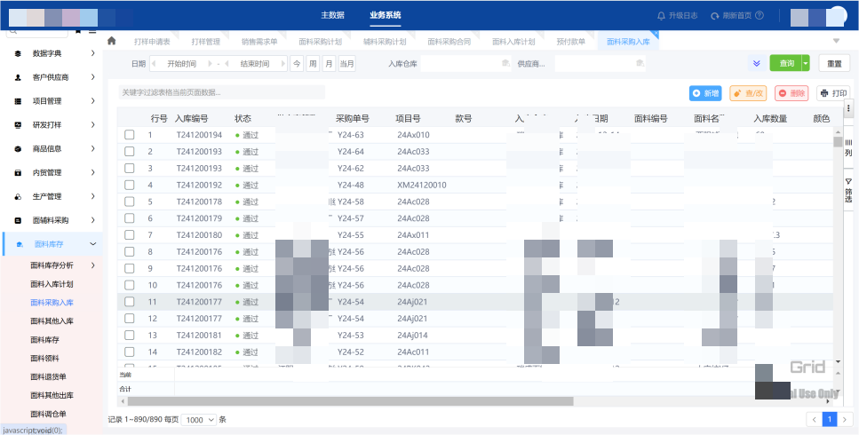
面料领料入库：

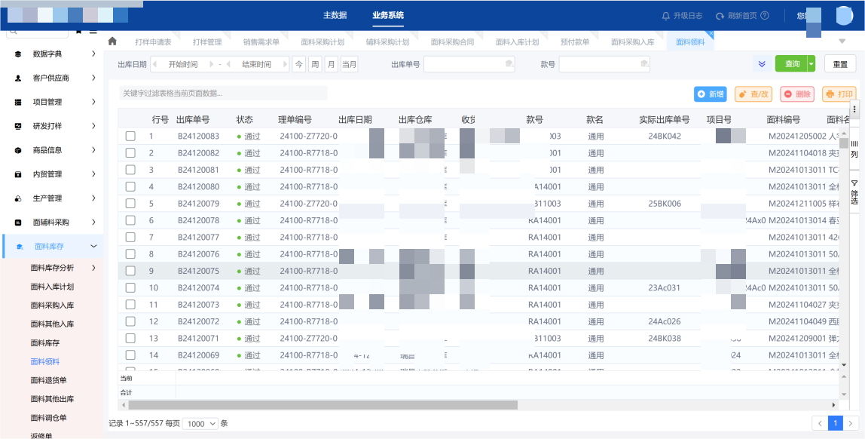
面料进仓分析：

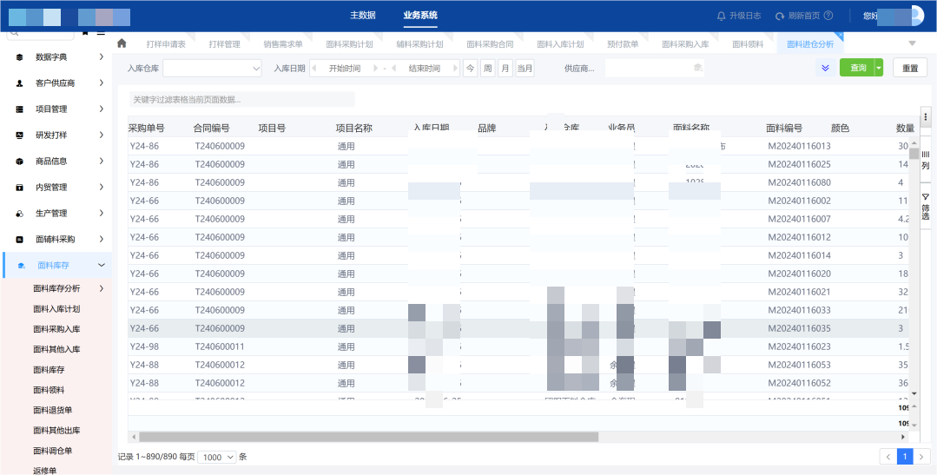
面料出仓统计：
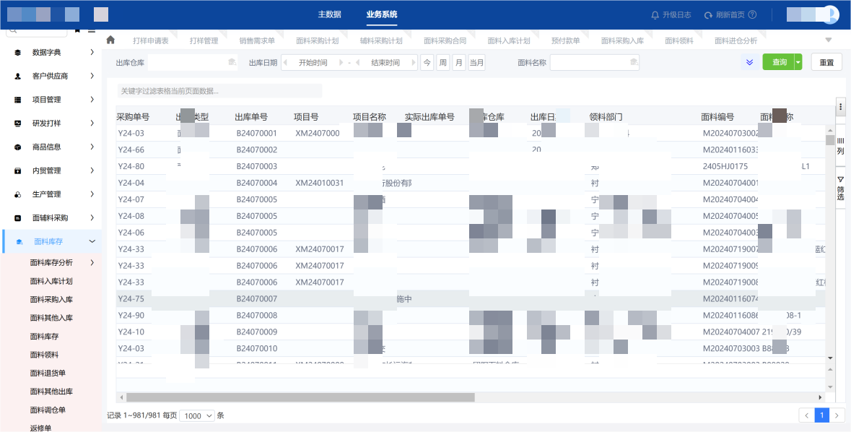
面料调仓管理：
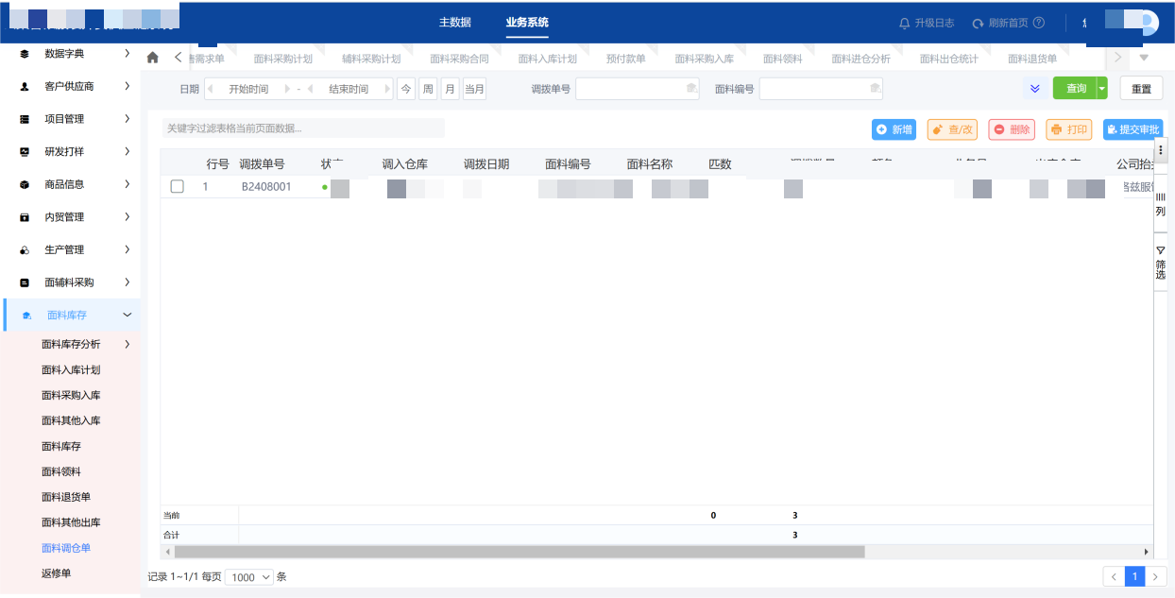

4.管理决策数字化

（13）财务管理
等级判定：（填写判定结果，如“二级”）：
二级

证明材料：（体现依托信息技术手段对财务进行管理达到相应水平的应用截图。着重区分①是采用小工具还是整个系统应用？②是单部门采用还是在平台实现多部门协同？③是简单数据采集还是决策辅助？）
财务管理模块具体包括面辅料以及成衣的结算对账、待结算、结算单、发票登记、付款单、预付款单、费用申请、收款单、预收款单等主要操作。主要解决业务过程中的收付款对账、发票登记、支付，以费用管理，为最终形成相关统计做好数据依据，如：款式成本分析单、毛利分析、业务员业绩等。
面料待结算计划：
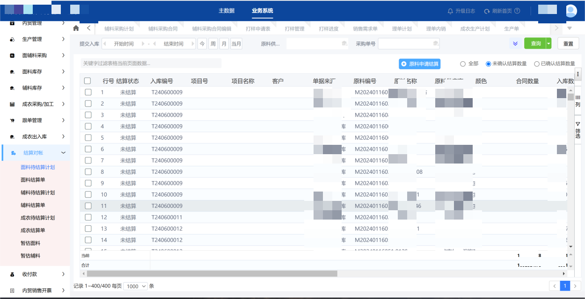
面料结算单：
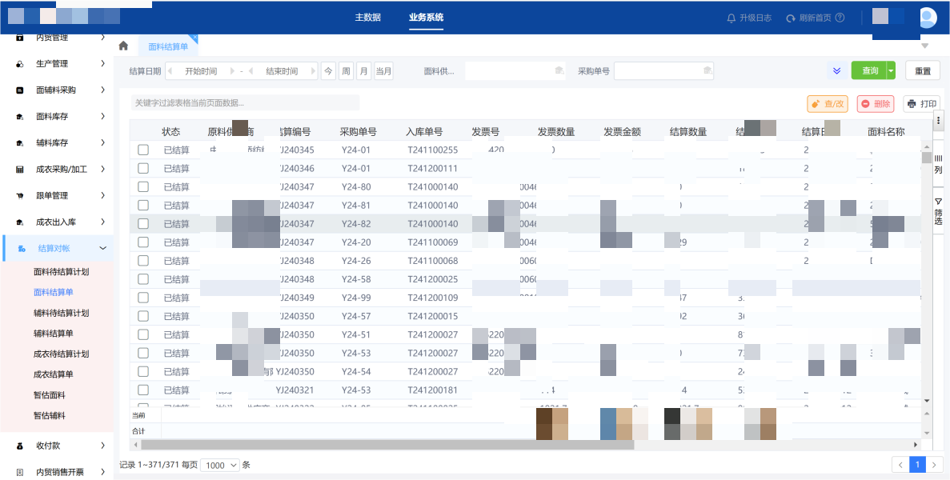
合同预付款单：
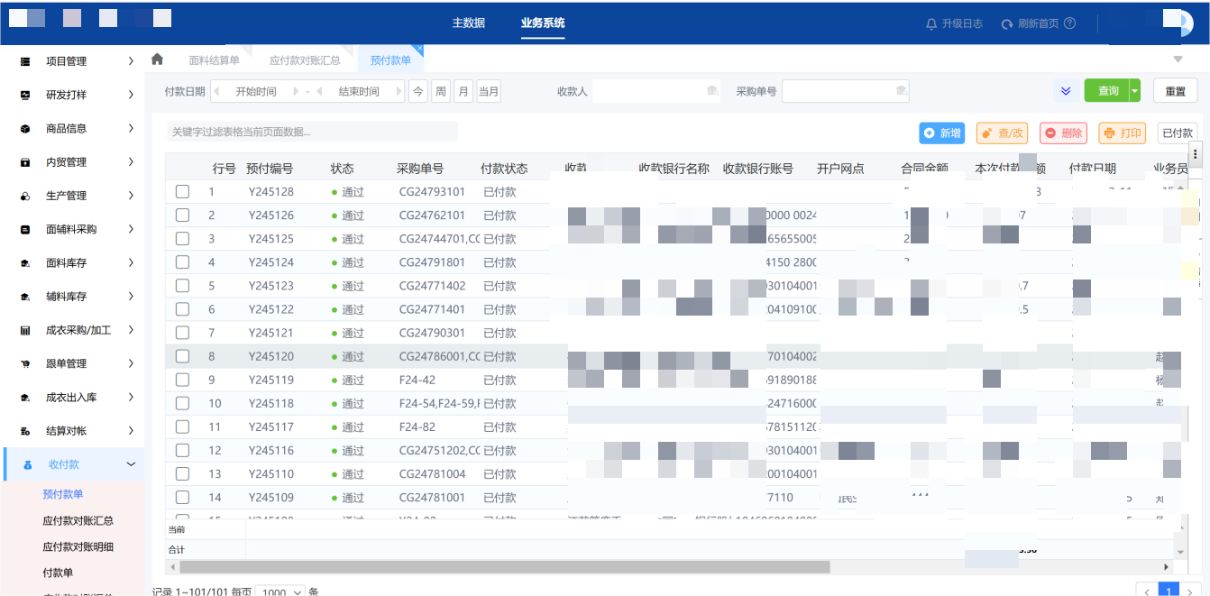
应付款对账汇总：
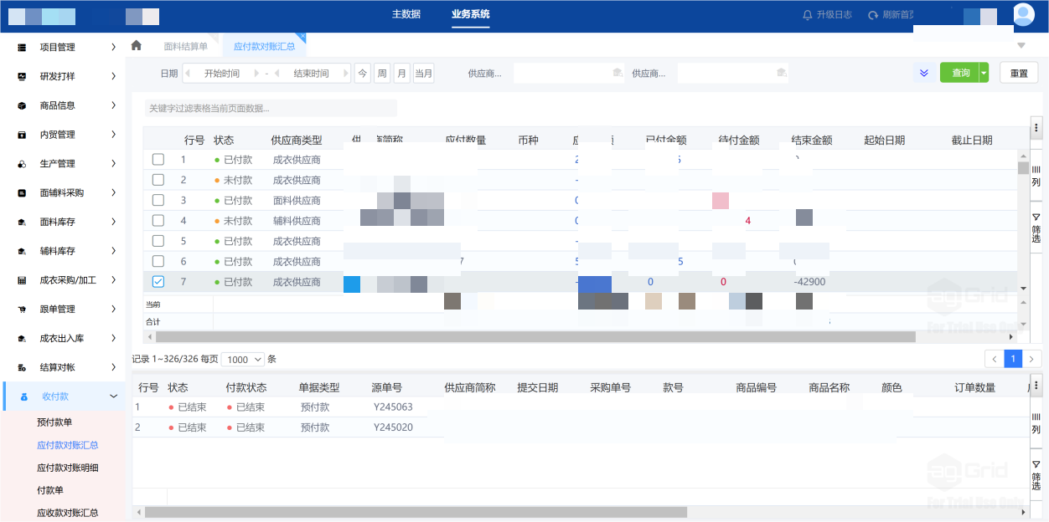
应付款对账明细：
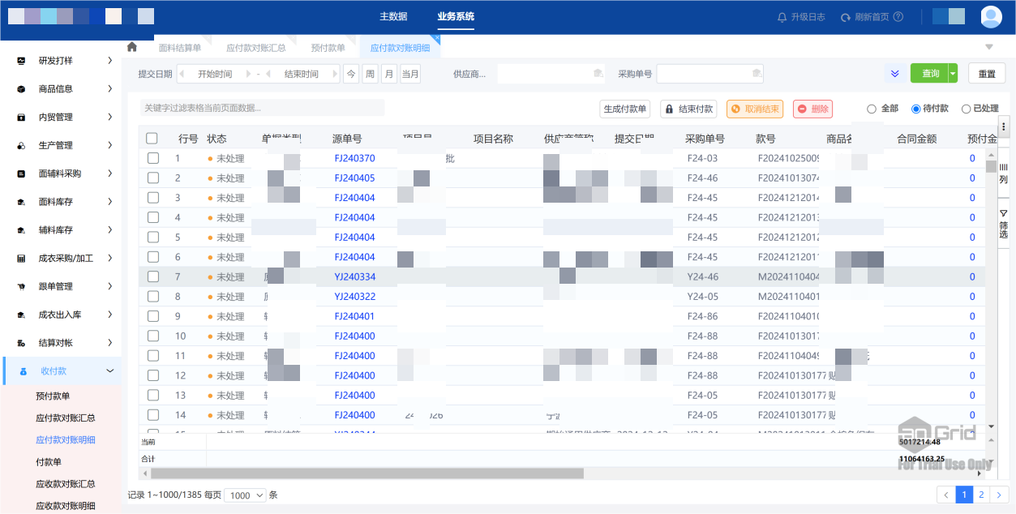
合同付款单：
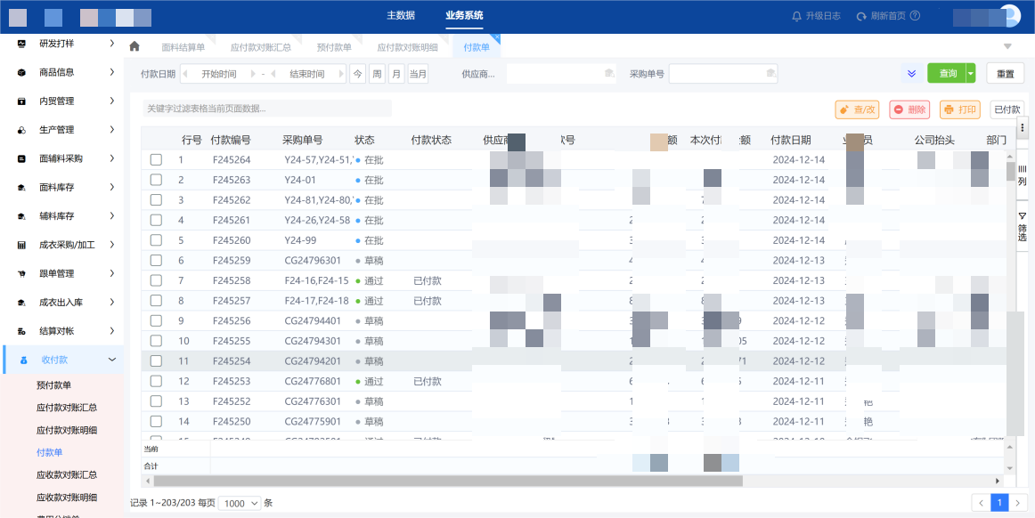
应收款对账汇总：
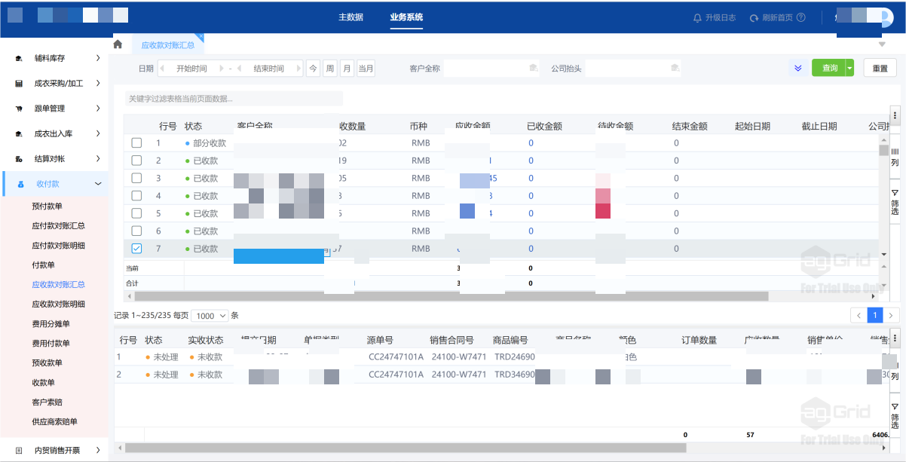
应收款对账明细：
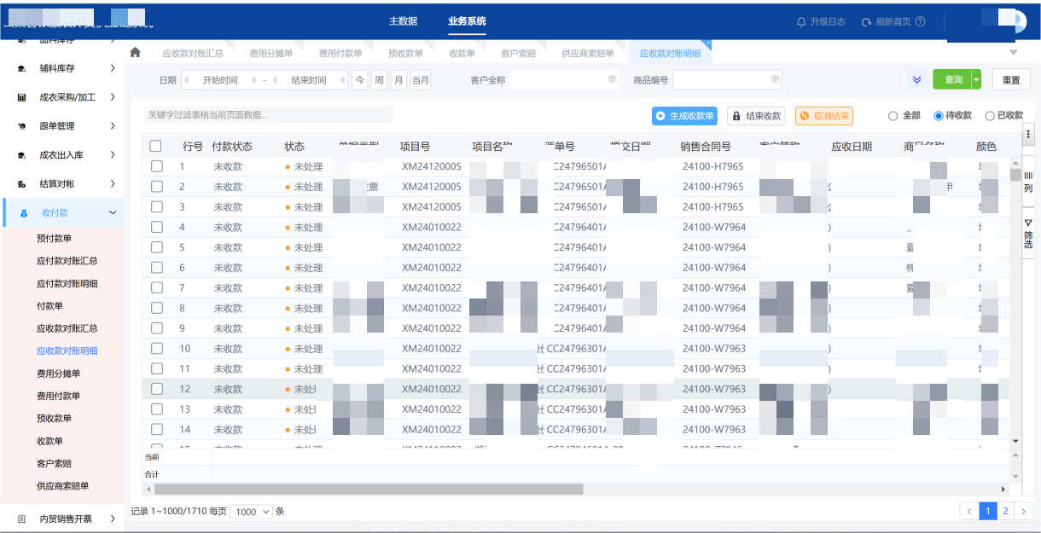

（14）人力资源
等级判定（填写判定结果，如“二级”）：
二级
证明材料：（体现依托信息技术手段对人力资源进行管理达到相应水平的应用截图。着重区分①是采用小工具还是整个系统应用？②是单部门采用还是在平台实现多部门协同？③是简单数据采集还是决策辅助？）
人事管理模块包括考勤管理、薪资管理、组织架构、岗位管理等方面，在企业中有助于优化人力资源的配置，提高生产效率，确保员工薪酬公平合理，以及明确企业的组织结构，从而为企业的稳健运营提供支持。
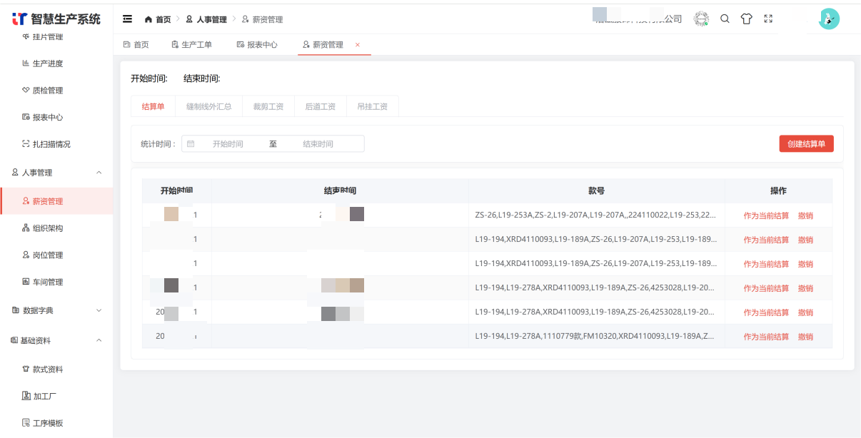
车间员工薪资计算管理
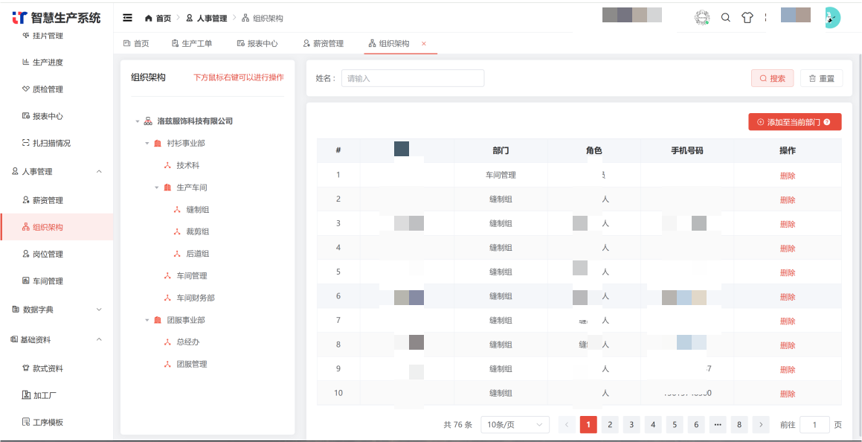
企业组织架构管理维护
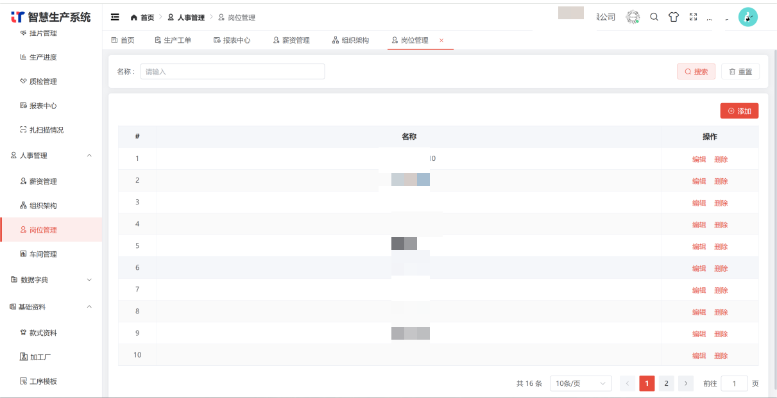
人员岗位定义维护
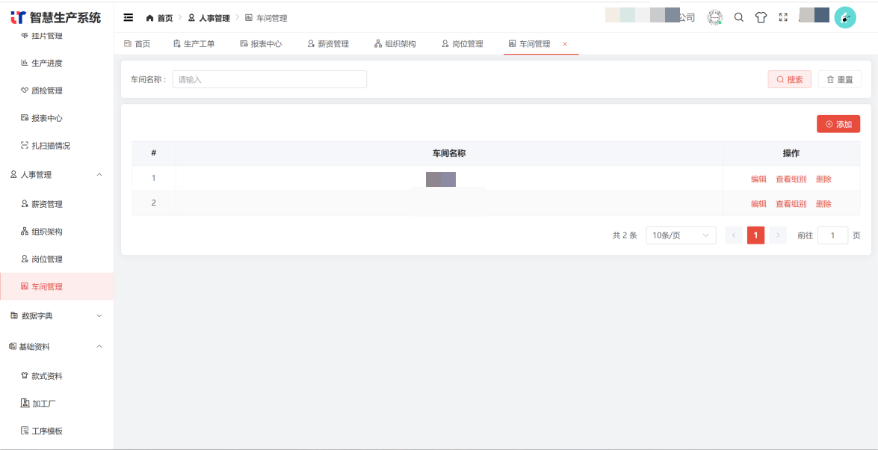
车间组别定义维护

（15）协同办公
等级判定（填写判定结果，如“二级”）：
二级

证明材料：（体现依托信息技术手段对人力资源进行管理达到相应水平的应用截图。着重区分①是采用小工具还是整个系统应用？②是单部门采用还是在平台实现多部门协同？③是简单数据采集还是决策辅助？）
采用钉钉系统完成日常OA办公：

待办审批：
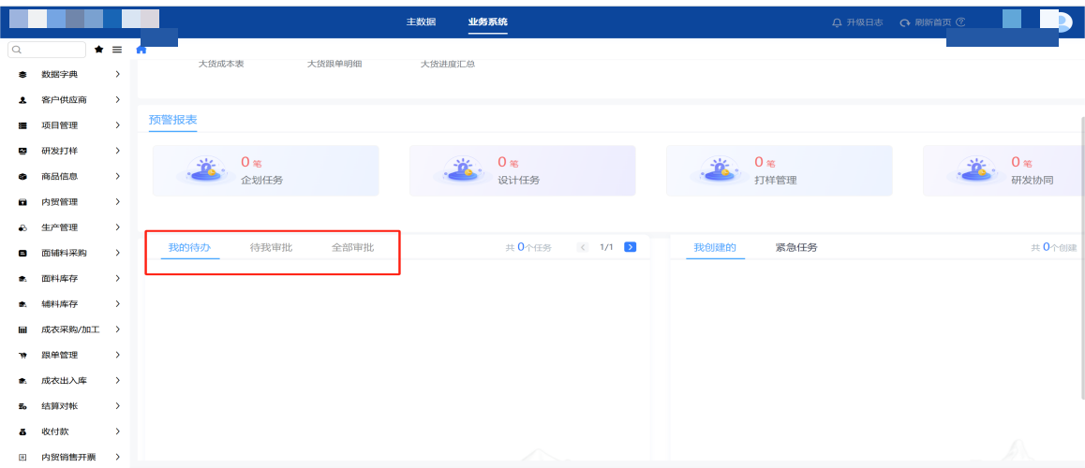

（16）决策支持
等级判定（填写判定结果，如“二级”）：
二级

证明材料：（体现依托信息技术手段对生产经营决策提供支持达到相应水平的应用截图。着重区分①是采用小工具还是整个系统应用？②是单部门采用还是在平台实现多部门协同？③是简单数据采集还是决策辅助？）
通过企业业务生产各个环节自动/半自动采集的数据，在系统重汇总分析，系统提供报表、现场看板提供一系列直观的数据用于统计和分析生产情况。共同促进了生产过程的透明化、可控性和可追溯性，有助于企业更加高效地管理和优化生产活动。
工序扫菲情况表：
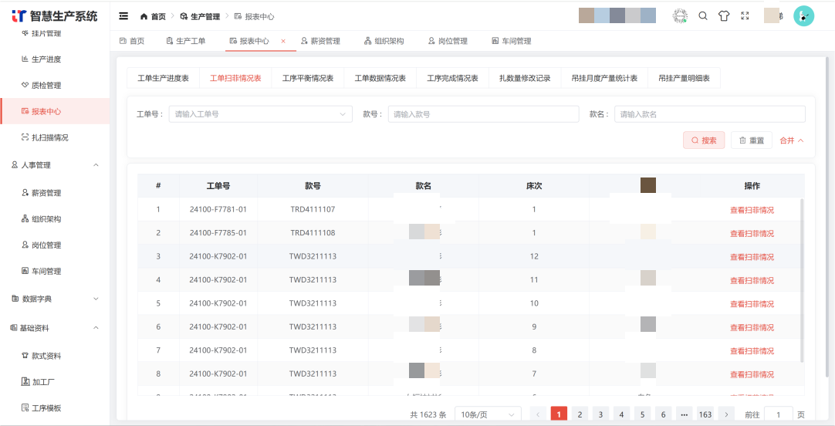
工序平衡情况表：
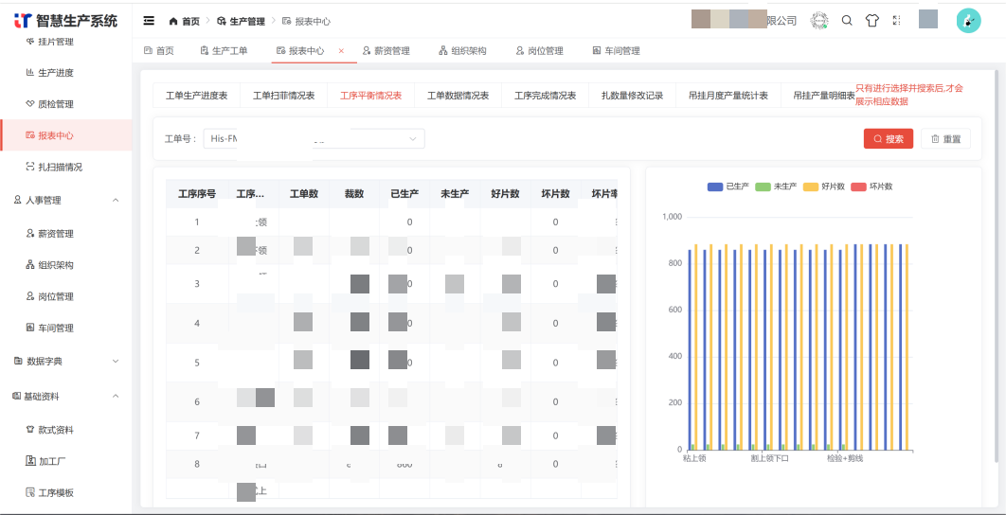
工单数据情况表：
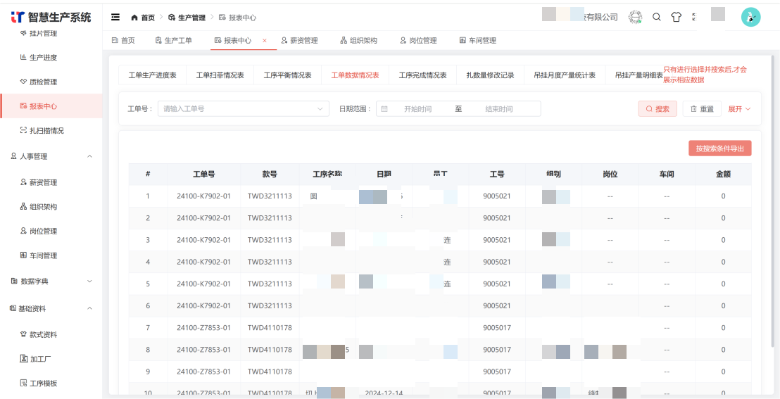
工序完成情况表：
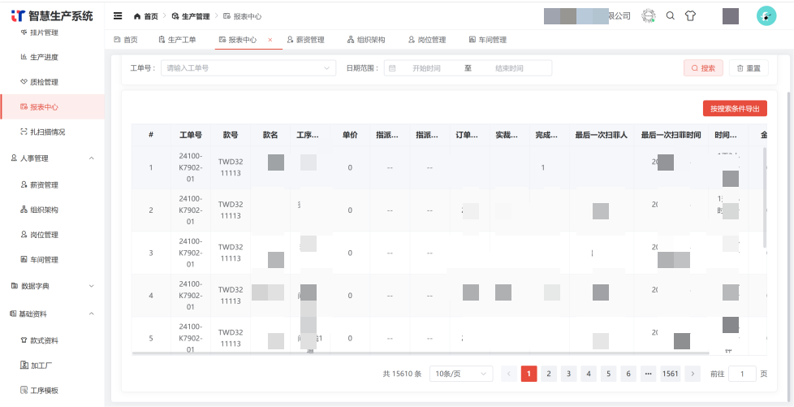
扎数量修改记录：
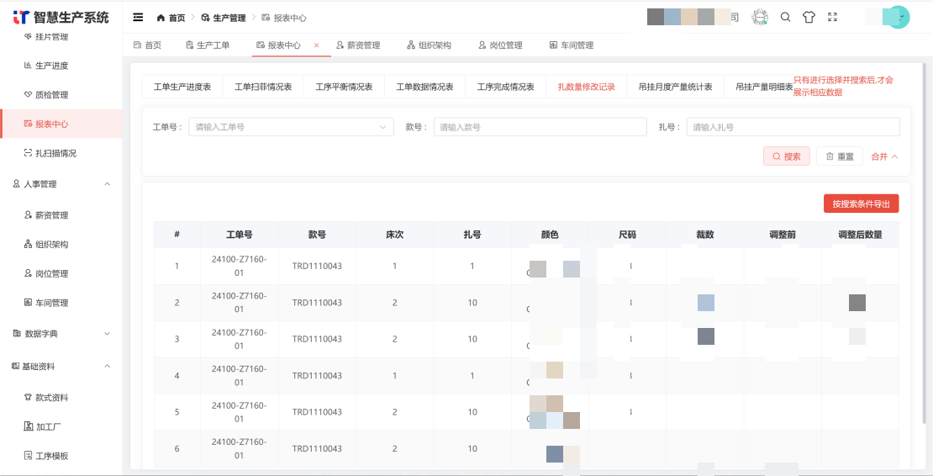
吊挂产量明细表：
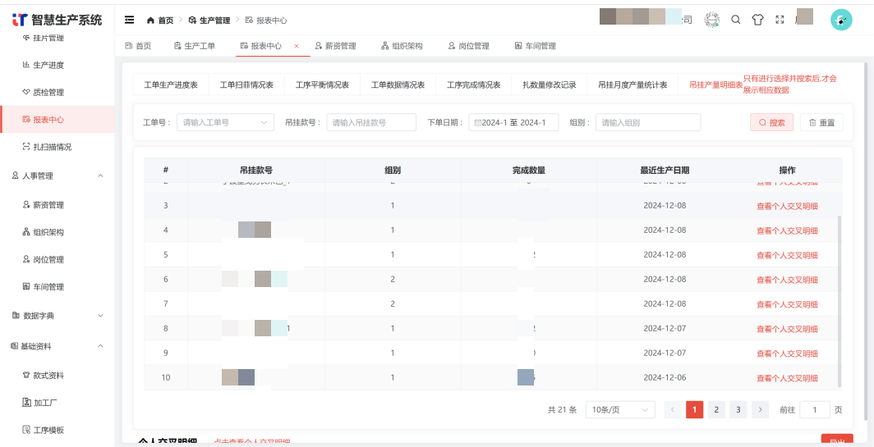
生产进度柱状图统计分析：
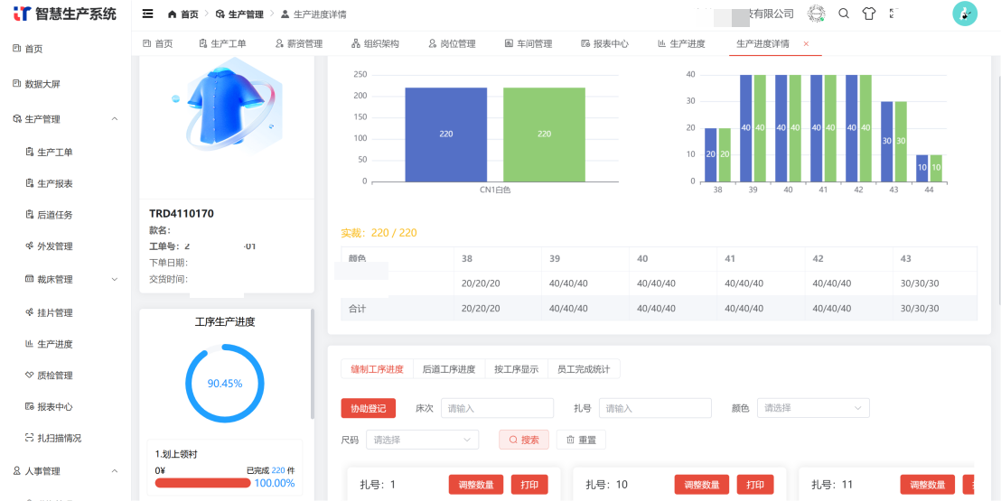
企业数据中心大屏：
